Atslēgumu vadības sistēma
Koncepta dokuments
v.1.

Satura rādītājs

Saīsinājumi un abreviatūras 4
Ievads 5
1 Esošās situācijas apraksts 7
2 AVS loma AST IS arhitektūrā un integrācija ar citām IS 9
2.1 Risinājuma IS arhitektūra(nākotnes) 9
2.2 Esošās AST sistēmas, kuras tiks aizvietotas ar AVS 10
2.3 AVS plānotie integrācijas risinājumi 11
2.4 AVS saskarne 13
3 AVS funkcionalitāte 15
3.1 Biznesa funkcijas 15
3.1.1 Gada atslēgumu plāna saņemšana un koordinēšana ar trešajām pusēm. 15
3.2 Mēneša atslēgumu plāna saskaņošana un apstiprināšana 19
3.3 Nedēļas atslēgumu plāna saskaņošana un apstiprināšana 22
3.4 D-2 atslēgumu saskaņošana un apstiprināšana 25
3.5 Atbalstošie procesi 29
3.5.1 Komunikācijas ar trešajām pusēm pamatprincipi 29
3.5.2 Sistēmas konfigurācija 29
3.5.3 Klasifikatori, sistēmas pamatdati 31
3.6 Integrācijas prasības 32
3.6.1 Datu apmaiņa ar TIDA 32
3.6.2 Atslēgumu datu nodošana NMM 32
3.6.3 Atslēgumu datu nodošana BMS 32
3.6.4 Atslēgumu datu apmaiņa ar ENTSO-E OPC 33
3.6.5 Atslēgumu datu apmaiņa ar ENTSO-E CSA 34
3.6.6 Atslēgumu datu apmaiņa ar trešajām pusēm (LV) 34
3.6.7 Atslēgumu datu nodošana uz Operatīvo žurnālu 34
3.6.8 Iekārtu stāvokļu datu nodošana MUSTANG; PSS®E 34
3.6.9 Datu saņemsana no SCADA 35
4 Pieņēmumi 35
5 Izstrādes ceļakarte 35
6 Nākotnes funkcionalitāte 36

Saīsinājumi un abreviatūras

APAS | AST izstrādāts rīks Atslēgumu datu ievadei un saskaņošanai.
BRELL | Baltkrievijas, Krievijas, Igaunijas, Latvijas, Lietuvas elektroenerģijas sistēmu apvienība
DD | Dispečeru dienests
Capacity manager | AST izstrādāts rīks pārvades tīkla kapacitāšu aprēķināšanai un nosūtīšanai
ENTSO-E | Eiropas elektroenerģijas pārvades sistēmu operatoru tīkls (The European Network of Transmission System Operators for Electricity)
LE | Latvenergo koncerns
Lets coordinate | ENTSO-E atslēgumu saskaņošanas lietotne
OPC | ENTSO-E atslēgumu plānošanas lietotne
CSA | ENTSO-E starpreģionāls risinājums Coordinated Security Analysis procesa atbalstam
PSO | Pārvades sistēmas operators
SSO | Sadales sistēmas operators
SDrD | Sistēmas drošuma dienests
IS | Informācijas sistēma
IT | Informāciju tehnoloģijas
D-2 | Nākamās divas dienas uz priekšu
D-7 | Nākamās septiņas dienas uz priekšu
TIDA | Tehnisko iekārtu datu apstrādes sistēma
Trešās puses | PSO, SSO, Sistēmas lietotāji (ražotāji, patērētāji)
Trešās puses (LV) | SSO, Sistēmas lietotāji LV (ražotāji, patērētāji)
AVS | Atslēgumu vadības sistēma
RCC | Reģionālais koordinēšanas centrs
CESA | Centrālās Eiropas elektrotīkla sinhronā zona
Mustang | Tīkla modeļa simulācijas un režīma aprēķina rīks
OPDE | ENTSO-E tīkla modeļu pārvaldības platforma
ECP | ENTSO-E Energy Communication Platform
NMM | Tīkla modeļu pārvaldības sistēma
BPD | Balansa plānošanas dienests
SAAD | Sistēmas aizsardzību un automātiku dienests

Ievads
Šajā dokumentā ir aprakstīts AST atslēgumu vadības process ar mērķi izvirzīt augsta līmeņa prasības jaunai Atslēgumu vadības sistēmai, kura spētu aizvietot esošos risinājumus, kuri šobrīd AST tiek lietoti atslēgumu plānu koordinēšanai un atslēgumu pieteikumu saskaņošanai.
Atslēgumu vadības sistēmas izstrādes mērķis ir:
- Izstādāt integrētu informācijas sistēmu Atslēgumu plānu koordinēšanai ar iesaistītajām pusēm un tekošo atslēgumu saskaņošanai gan AST struktūrvienību starpā, gan ar trešajām pusēm;
- Optimizēt un automatizēt atslēgumu koordinēšanas un saskaņošanas procesus;
- Izstrādāt standartizētus datu apmaiņas risinājumus informācijas apmaiņai ar trešo pušu IS kā arī AST iekšējām IS.
- Izstrādāt centralizētu datu glabātuvi datiem, kuri saistīti ar plānotajiem un tekošajiem atslēgumiem, lai nodrošinātu, ka vienuviet ir pieejami aktuāli atslēgumu dati, kuri nepieciešami gan iekšējām AST sistēmām un struktūrvienību darbiniekiem, gan trešo pušu sistēmām un saistītajiem procesiem.
- Nodrošināt iespēju veikt informācijas analīzi (plānoto atslēgumu izpildes statistika, u.c. atskaites)
Atslēgumu vadības sistēma aizvietos AST izstrādātos rīkus, kuri šobrīd tiek lietoti atslēgumu koordinēšanai: APAS gada/mēneša plānu lietotne, APAS lietotne tekošo atslēgumu skaņošanai, MS Excel vidē veidoti makrosi atslēgumu datu apkopošanai un analizēšanai. Atslēgumu vadības sistēma ievērojami atvieglos atslēgumu koordinēšanas procesu, nodrošinot plānu pieejamību, un to automātisku aktualizāciju, plānu apmaiņu ar trešajām pusēm, kā arī atslēgumu datu saskaņošanu atbilstoši iepriekš definētām plūsmām.
Augsta līmeņa atslēgumu koordinēšanas un saskaņošanas process ar iesaistītajām pusēm pa laika griezumiem ir attēlots zemāk:
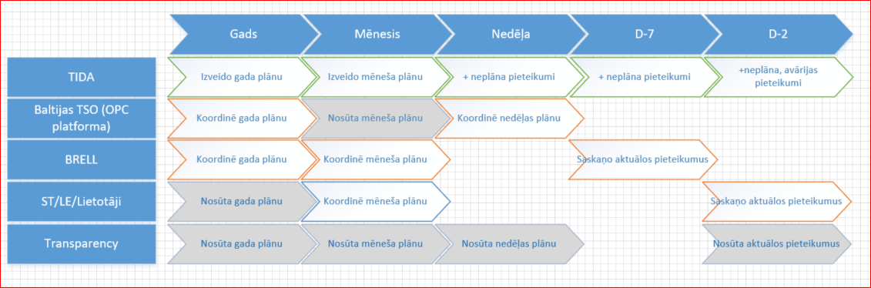
Attēls 0-1 "Augsta līmeņa procesa shēma"
Atslēgumu plānu koordinēšana starp Eiropas PSO tiek veikta izmantojot OPC platformu ar kuras palīdzību tiek veikta Eiropas pārvades sistēmu operatoru atslēgumu plānu saskaņošana un izskatīšana no RCC puses. Atslēgumu plānu (110 kV un 330 kV el. tīkla un ģenerācijas elektorietaises) un pieteikumu saskaņošana starp Baltijas PSO šobrīd tiek veikta izmantojot BRELL saskaņošanas procesu, taču pēc sinhronizācijas ar CESA no 2026. gada Baltijas PSO ir jānodrošina Eiropas savienības regulējuma prasībām atbilstošs process, kura ietvaros tiek veikta Gada, Mēneša un Nākošās nedēļas atslēgumu plānu koordinēšana un saskaņošana. Atslēgumu plānu un atslēgumu saskaņošana ar ST, LE un AST pārvades elektrotīklam pieslēgtajiem lietotājiem tiek veikta atbilstoši kārtībām "Informācijas apmaiņa ar AS "Augstsprieguma tīkls" Dispečeru dienestu (K-60-110)" un "AS Augstsprieguma tīkls atslēgumu pieteikumu izskatīšanas kārtība (K-5/2-219)" tiek ietverta AVS sfērā.
Atslēgumu nosūtīšana uz ENTSO-E datu pārredzamības platformu, netiks ietverta AVS darbības sfērā, šo funkciju nodrošinās BMS, pēc atslēgumu datu saņemšanas no AVS atslēgumu dati kopā ar caurlaidspēju datiem tiks nosūtīti uz ENTSO-E datu pārredzamības platformu.
Augstāk attēlotajā procesu shēmā redzams, ka atslēgumu plāni un tekošie atslēgumi ir jākoordinē/jāsaskaņo ar dažādām iesaistītajām pusēm, dažādos laika griezumos, kā arī katrai pusei ir savi specifiski atslēgumi (saistošie tīkla elementi), kuri ir jākoordinē/jāsaskaņo starp pusēm. Tādēļ ir būtiski, lai AVS nodrošinātu:
- atslēgumu plānu veidošanu, skatīšanu un labošanu dažādos laika griezumos;
- atslēgumu pieteikumu ievadi un labošanu;
- atsevišķus "skatus-sadaļas" atslēgumu datu apstrādei, kuri paredzēti dažādiem nolūkiem piemēram "OPC atslēgumu skats", AST "Atslēgumu skats", utml.
- elastīgas iespējas atslēgumu datu un elementu iekļaušanai plānos, kuri tiek saskaņoti ar katru no iesaistītajām pusēm;
- elastīgas iespējas atslēgumu datu filtrēšanai pēc dažādiem parametriem;
- automātisku iesaistīto pušu noteikšanu balstoties uz iekārtas operatīvo piederību;
- iespēju uzturēt iesaistīto pušu datus un ar to saistošos konfigurācijas parametrus;
- iespēju konfigurēt datu apmaiņas biežumu un laiku;
- iespēju konfigurēt datu apmaiņas kanālus iesaistītajām pusēm (ECP, standartizēts web serviss, SFTP);
- iespēja konfigurēt darba plūsmas, atslēgumu un atslēgumu plānu saskaņošanai un apstiprināšanai AST ietvaros, kā arī koordinēšanai ar trešajām pusēm;
- iespēju vienkāršoti veikt atslēgumu datu analīzi, izmantojot grafisko skatu, sākotnējiem un koriģētajiem plāniem, ar mērķi noteikt atslēgumu iespējamību un izvērtēt vai to iespējams apvienot ar citiem plānotajiem atslēgumiem, tādā veidā optimizējot atslēgumu plānu.

Esošās situācijas apraksts
Šobrīd atslēgumu veidošana un koordinēšana tiek veikta dažādās AST struktūrvienībās izmantojot AST darbinieku izstrādātus un ārpakalpojumu sniedzēju izstrādātus rīkus. Galvenā šī brīža problēma ir atslēgumu datu decentralizācija, datu integritātes trūkums, saistītajām sistēmām un trešajām pusēm nav vienota piekļuves vieta no kuras iegūt aktuālus atslēgumu datus nepieciešamajā detalizācijas līmenī, kā arī laika patēriņš, kurš katrā struktūrvienībā tiek veltīts atslēgumu datu apkopošanai un saskaņošanai.
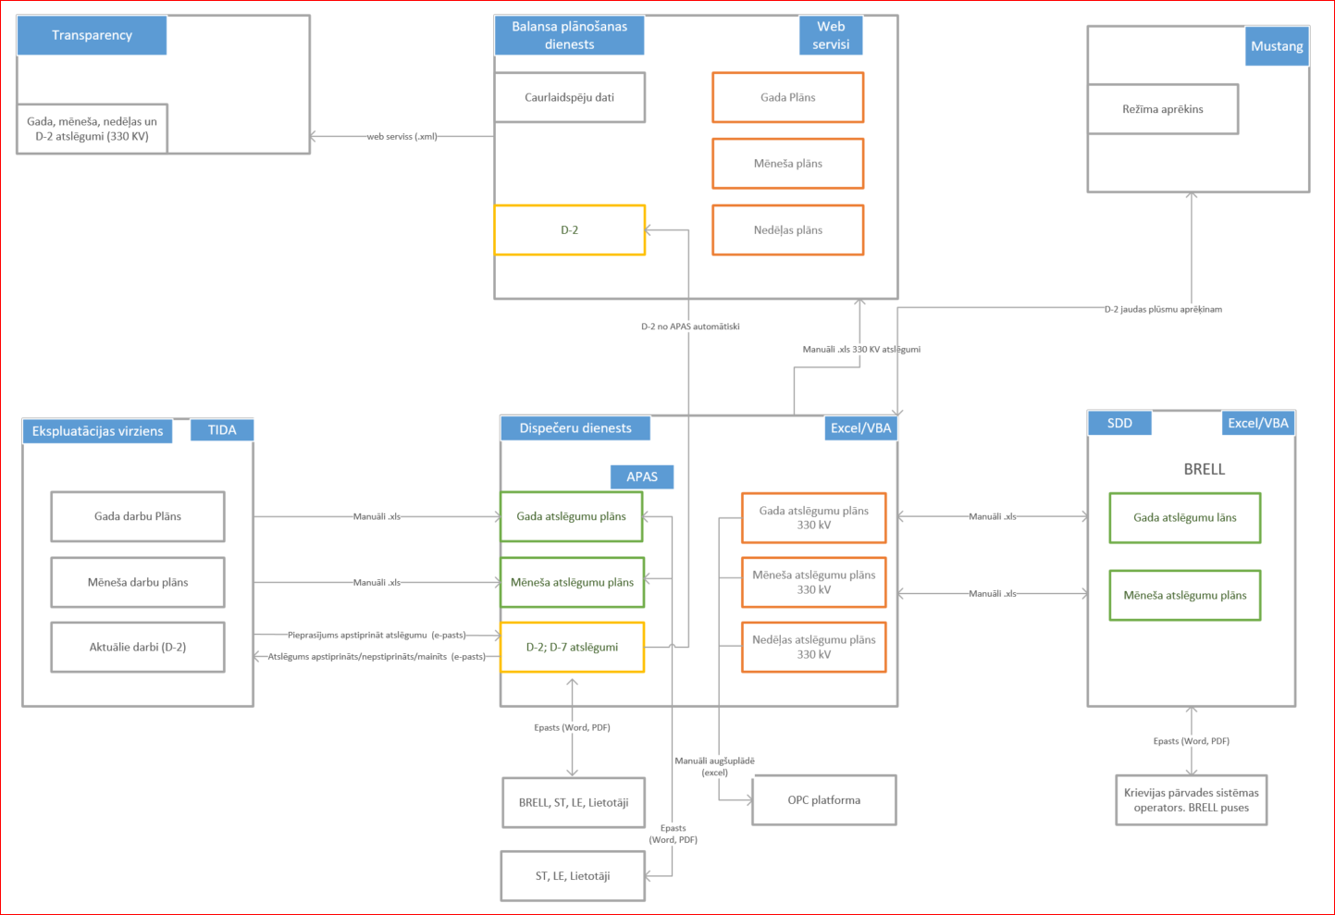Attēls 1-1 "Esošas situācijas augsta līmeņa procesu shēma"
Tehniskās ekspluatācijas departaments (TEDep)
Tehniskās ekspluatācijas departaments veic gada un mēneša atslēgumu plāna sastādīšanu izmantojot TIDA, atslēgumi gada un mēneša plānā rodas no darbiem, kuri paredzēti AST desmitgades plānā (kapitālieguldījumu projekti), no iekārtu periodiskajiem plānveida darbiem un neplāna darbiem, kuriem ir norādīta pazīme, ka nepieciešams atslēgums. Pēc gada un mēneša darbu plāna sastādīšanas tos izskata un apstiprina Dispečeru dienests, Sistēmas drošuma dienests, DD vadītājs un par Ekspluatācijas virzienu atbildīgais valdes loceklis. TIDA atslēgumu plāns tiek apstiprināts pēc tam kad ir veikta gada un mēneša atslēgumu plānu saskaņošana ar BRELL un trešajām pusēm (PSO, ST, LE, pie pārvades tīkla pieslēgtie lietotāji.)
Sistēmas drošuma dienests (SDrD)
SDrD izmantojot izejas datus no TIDA un APAS veic atslēgumu plānu izvērtēšanu no elektrisko režīmu iespējamības ievērojot elektriskās sistēmas drošuma nosacījumus un parametrus, kā arī veic gada un mēneša atslēgumu plānu koordinēšanu BRELL loka ietvaros. Gada, un mēneša plānu datu apkopošanai un analīzei šobrīd tiek izmantots MS Excel ar datu apstrādes VBA automatizāciju. Atslēgumu plāni no BRELL pusēm tiek saņemti un nosūtīti pa e-pastu. Saņemtie dati no BRELL pusēm tiek saņemti XLSX, DOCX, PDF un MPP failu formātos un manuāli vai pusautomātiski ievadīti MS Excel veicot atslēgumu sarakstu izveidi un to datu analīzi.
Gada un mēneša atslēgumu plānu dati tiek izmantoti arī elektroenerģijas sistēmas modelēšanas un analīzes lietotnē Mustang, lai varētu veikt nepieciešamos elektriskā režīma aprēķinus.
Ņemot vērā mērķi, ka 2026. gadā plānots uzsākt Baltijas elektroenerģijas sistēmas sinhronu darbību ar CESA, paralēli esošajiem atslēgumu koordinēšanas procesiem BRELL Sistēmas drošuma dienests veic atslēgumu izvērtēšanu ENTSO-E atslēgumu koordinēšanas procesiem.
Atslēgumu izvērtēšanai ENTSO-E atslēgumu koordinēšanas procesiem, kas ir gada, mēneša un nedēļas ietvaros, tiek izmantoti izejas dati no TIDA, PDF faila formāts.
SDrD veic elektroenerģijas pārvades sistēmai saistošu aktīvu noteikšanu ENTSO-E atslēgumu koordinēšanas procesam, noteikto saistošu aktīvu saraksts ir jāaktualizē OPC lietotnē.
Balansa plānošanas dienests(BPD):
Balansa plānošanas dienestam atslēgumu dati nepieciešami, lai veiktu caurlaidspēju aprēķinus un nosūtītu atslēgumu datus uz Transparency platformu.
Šobrīd Balansa plānošanas dienests manuāli veic atslēgumu datu ievadi lietojumā, kuru izstrādājuši AST darbinieki. Gada, mēneša un nedēļas atslēgumu dati tiek ņemti no excel failiem, kurus sagatavojis SDD, D-2 saskaņotie atslēgumi tiek automatizēti ņemti no APAS lietojuma. Kopā ar atslēgumu datiem uz Transparency platformu tiek sūtīti arī caurlaidspēju dati, kuri tek automātiski paņemti no Capacity Manager lietojuma. 330 kV atslēgumu dati kopā ar caurlaidspēju datiem tiek saformēti .xml failā un nosūtīti uz Transparency platformu izmantojot ECP klienta programmatūru. Plānots, ka līdz ar BMS ieviešanu šo funkciju pārņem BMS.
Dispečeru dienests(DD):
Dispečeru dienests saņemot gada un mēneša atslēgumu plānus no TIDA (excel formātā), veic plānoto Atslēgumu datu analīzi un optimizāciju (DD šobrīd veic plānoto darbu koriģēšanu TIDā, lai plānotie darbi tiktu veikti izraisot pēc iespējas mazāk atslēgumu, piemēram dažādu dienestu plānotie darbi pie atslēdzamās iekārtas tiek salikti secīgi, nevis katrs savā laikā). Atslēgumu datu analīzei DD izmanto TIDA grafisko saktu, Excel failu, kurš tiek eksportēts no TIDA un SCADA datus.
Gada un mēneša atslēgumu plāna koordinēšanai ar trešajām pusēm (pie AST tīkla pieslēgtie lietotāji, ST, LE) DD izmanto APAS gada/mēneša lietotni, gada un mēneša plāns manuāli .xlsx formātā tiek eksportēts no TIDA un ievadīts APAS gada/mēneša lietotnē. Koordinēšanas darbību veikšanai ar trešajām pusēm tiek izmantots e-pasts un word/pdf dokumenti.
D-2, avārijas un neplānoto atslēgumu saskaņošanu Dispečeru dienests veic izmantojot APAS programmatūru, kuras ietvaros tiek veikta atslēgumu saskaņošana starp AST struktūrvienībām, kaimiņu PSO, BRELL un trešajām pusēm. Saskaņošanas/Apstiprināšanas darbību veikšanai tiek izmantots e-pasts un word/pdf dokumenti.
Testa režīmā DD veic arī 330 kV atslēgumu plānu (Gads, mēnesis, nedēļa) koordinēšanu ar Eiropas pārvades sistēmas operatoriem izmantojot OPC platformu. Šobrīd dati OPC platformā tiek iesniegti izmantojot standartizētas Excel sagataves.

AVS loma AST IS arhitektūrā un integrācija ar citām IS
Veicot esošās situācijas analīzi un ņemot vērā nākotnes IT sistēmu vajadzības attiecībā uz atslēgumu datiem, tiek plānota vienota atslēgumu vadības sistēmas izveide, kura aptver atslēgumu plānu (gada, mēneša, nedēļas) koordinēšanu kā arī aktuālo atslēgumu (D-7; D-2) saskaņošanu un dispečer vadības procesā atslēgumu pieteikumu atvēršanu un noslēgšanu sniedzot un saņemot infromāciju no procesā iesaistītajām pusēm.

Risinājuma IS arhitektūra(nākotnes)
Attēlā sniegta augsta līmeņa datu apmaiņas shēma ar iekšējām un ārējām sistēmām, kā arī augsta līmeņa funkcionālā arhitektūra.
Attēls 2-1 "IS arhitektūra nākotnes"
AST darbu, t.sk., tādu, kam nepieciešami atslēgumi, plānošana un reģistrēšana un AST atslēgumu plānu apstiprināšana no Ekspluatācijas dienestu puses notiek TIDA.
Tiks ieviesta jauna sistēma – Atslēgumu vadības sistēma (AVS), kas aizstās esošos lietojumus sk. Tabula 1"Esošie AST risinājumi".
Visu atslēgumu koordinēšana un saskaņošana, t.sk. ar trešajām pusēm, kā arī AST atslēgumu plānu apstiprināšana notiks AVS, nodrošinot datu apmaiņu ar AST un ārējām IS.
AVS ir datu pirmavots atslēgumu koordinēšanai, saskaņošanai, publicēšanai, atslēgumu iekārtu stāvokļu izmantošanai tīkla modeļos un aprēķinos u.c. procesos, un tiek nodrošināta tam atbilstoša atslēgumu datu apmaiņa un tīkla iekārtu datu aktualizēšana no TIDA un tīkla iekārtu normālā slēguma stāvokļu saņemšana no SCADA/EMS
Tiek nodrošināta datu integritāte – dati netiek ievadīti atkārtoti, AST darbu datu pirmavots ir TIDA; atslēgumu koordinēšanas un saskaņošanas u.c. procesu datu pirmavots ir AVS.
Šim IS arhitektūras variantam ir alternatīva:
visi darbu un atslēgumu plānošanas, koordinēšanas un saskaņošanas procesi, t.sk. ar trešajām pusēm, notiek TIDA, un TIDA ir visu datu pirmavots; šajā variantā visa AVS funkcionalitāte tiek realizēta TIDA ietvaros, un atsevišķa atslēgumu vadības sistēma (AVS) netiek ieviesta.

Esošās AST sistēmas, kuras tiks aizvietotas ar AVS
Atslēgumu koordinēšanas un saskaņošanas šobrīd tiek veikta izmantojot decentralizētus risinājumus, kurus katrs dienests lieto savām vajadzībām. Ieviešot AVS tiks pilnībā vai daļēji aizstāti šādi zemāk esošie risinājumi:
Tabula 2-1 "Esošie AST risinājumi"
Esošā sistēma/rīks | Funkcijas | Rekomendācija
APAS gada/mēneša lietotne | Ar lietotnes palīdzību tiek veikta gada un mēneša atslēgumu plānu koordinēšana ar trešajām pusēm (LE; ST; pieslēgtie lietotāji) | Aizvietot ar AVS nodrošinot gada un mēneša plāna koordinēšanu un D-2 atslēgumu saskaņošanu vienotā vidē.
APAS D-2 lietotne | Lietotne nodrošina D-2; D-7(tai skaitā trešo pušu) un avārijas atslēgumu saskaņošanu starp AST struktūrvienību atbildīgajiem, kaimiņu TSO, BRELL un trešajām pusēm. Iekšējā saskaņošana tiek veikta izmantojot atslēguma pieteikuma statusa pārejas. Ārējās saskaņošanas darbību veikšanai tiek izmantots e-pasts un word/pdf dokumenti, skaņošanas rezultātā informācija par izmaiņām atslēguma datos lietotnē tiek ievadīta manuāli. | Aizvietot ar AVS nodrošinot D-2 atslēgumu saskaņošanu un saskaņošanu apstiprināšanu vienotā vidē.
ENTSO-E .xlsx uz .xml konvertors | Atslēgumu datu nodošanai uz ENTSO-E OPC platformu tiek izmantots ENTSO-E .xlsx uz .xml konvertors, kurš DD .xlsx failā sagatavotos atslēguma datus pārkonvertē .xml dokumentā, kurš manuāli tiek augšuplādēts ENTSO-E OPC lietotnē. | Aizvietot ar AVS nodrošinot automātisku datu savākšanu un nosūtīšanu uz ENTSO-E OPC izmantojot OPDE (ECP).
BRELL atslēgumu plānošanas MS Excel palīgs | Lai nodrošinātu plānoto atslēgumu iespējamību no sistēmas drošuma viedokļa, kā arī lai veiktu gada un mēneša plānu sastādīšanu BRELL loka ietvaros. SDrD lieto MS Excel failu ar makrosa funkcijām, kurā tiek ievadīti atslēgumu plāni un veiktas izmaiņas tajos, kad tiek izskatīti saņemtie dati no BRELL pusēm. Saņemto datu analizēšanai tiek pielietotas automatizētas funkcijas un vizualizācijas, kā rezultātā tiek sniegti priekšlikumi nepieciešamajām izmaiņām. Izmaiņas un priekšlikumi izmaiņām tiek noformēti MS Excel un MS Word failos un tiek nosūtīti e-pastā. | Tiek atstāts BRELL koordinēšanas vajadzībām
APAS/TIDA datu analīzes MS Excel palīgs | APAS gada, mēneša, D-2 un TIDA datu analīzei izskatāmajiem laika intervāliem un elektroenerģijas sistēmas elementiem SDrD lieto MS Excel failu ar makrosa funkcijām, kurā ir iespēja automatizēti vai manuāli ielasīt datus par darba uzdevumiem un plānotajiem atslēgumiem, datus var atlasīt pēc izvēlētā laika perioda un piederības pēc lietotāja vēlmes definēta nosacījuma (ģeogrāfisks apgabals, piederības kādai pusei, sprieguma, koordinēšanas/saskaņošanas procesa), atspoguļojot filtrētos datus datu tabulu veidā ar izceltiem būtiskajiem analīzes procesā informācijas laukiem un grafiski Ganta diagrammā sniedzot vispārinātu priekšstatu par atslēgumiem dažādiem izvēlētajiem laika periodiem. | Aizvietot ar AVS nodrošinot atbilstošu funkcionalitāti

AVS plānotie integrācijas risinājumi
Lai nodrošinātu AVS pilnvērtīgu darbību, kā arī nodrošinātu citu IS piekļuvi nepieciešams nodrošināt AVS integrāciju ar šādām IS:
Tabula 2-2 "Integrācijas risinājumi"
IS | Iekšēja/Ārēja piederība | Apraksts
AST IS un rīki
TIDA | Iekšēja | Ar AST darbiem saistīto atslēgumu datu apmaiņa ar TIDA: TIDA nodod AVS datus par darbiem nepieciešamajiem atslēgumiem, t.sk., atbilstoši TIDA sistēmā veidotajiem atslēgumu plāniem; AVS nodod TIDA aktuālos atslēgumu statusus, izmaiņas atslēgumu sākuma un beigu laikos, izmaiņas avārijas atjaunošanas laikā, kā arī detalizētu informāciju par atslēguma pieteikumā norādītā objekta/u iekārtu stāvokļiem, kādi būs atslēguma laikā; AVS nodod TIDA arī datus par iekārtu avārijas atslēgumiem;  TIDA nodod AVS datus par tīkla iekārtām to pazīmēm un operatīvo piederību, pievienojumiem, objektiem tādā datu struktūrā, lai AVS būtu iespējams reģistrēt jaunus atslēgumus un veikt atslēgumu analīzi un apstrādi, ņemot vērā tīkla topoloģiju, "perimetru", iekārtu operatīvo piederību, operatīvo vadību, operatīvo pārziņu, informatīvo pārziņu u.c.;
MUSTANG; PSS®E; | Iekšēja | AVS pēc pieprasījuma nodod atslēgumu iekārtu operatīvo stāvokļu datus izmantošanai elektroenerģijas sistēmas modelēšanas lietotnēs MUSTANG, PSS®E u.c., izmantojot AVS API; jau gatavu tīkla modeļu avots šīm lietotnēm nākotnē būs NMM.
Operatīvais  žurnāls | Iekšēja | AVS automātiski nodod datus par atslēgumu pieteikumu atvēršanu un noslēgšanu uz Operatīvo žurnālu.
SCADA/EMS | Iekšēja | AVS pēc pieprasījuma saņem datus no tīkla normālās shēmas pirmavota, kas pašlaik ir SCADA/EMS, par objektu iekārtu stāvokļiem atbilstoši normāla režīma shēmai.
AST sistēmas, kuras šobrīd ir izstrādē
NMM | Iekšēja | Atslēgumu datu nodošana NMM; NMM integrē atslēgumu iekārtu operatīvo stāvokļu datus elektroenerģijas sistēmas modeļos un izmanto aprēķinos, kā arī nodod tīkla modeļu datus citām sistēmām (MUSTANG, PSS®E, Dispečeru trenažieris u.c.;
BMS | Iekšēja | AVS pēc pieprasījuma un/vai periodiski nodod atslēgumu datus BMS datu nodošanai ENTSO-E pārredzamības platformai;
Ārējās sistēmas
ENTSO-E OPC | Ārēja | AVS nodrošina integrāciju ar ENTSO-E OPC datu apmaiņai, kas nepieciešama atslēgumu koordinēšanai atbilstoši Centrālās Eiropas Sinhronās zonas prasībām un risinājumiem:  - Gada atslēgumu plāna koordinēšana un saskaņošana/informēšana;  - Mēneša atslēgumu plāna koordinēšana un saskaņošana/informēšana ;  - Nedēļas atslēgumu plāna koordinēšana un saskaņošana/informēšana;  - Atslēgumu pieteikumu par brīvi definētu periodu nosūtīšana (piemēram, no nākošā mēneša līdz gada beigām, no nākamās dienās līdz nedēļas beigām);  - Konkrēta atslēguma pieteikuma, vai pieteikumu kopas nosūtīšana (piemēram plānotie atslēguma pieteikumi, kuriem veiktas izmaiņas un nav veikta izmaiņu nosūtīšana uz OPC);  - PSO kontroles un pārraudzības zonu elektrotīkla elementu saraksta, kas ir saistošs OPC procesam nosūtīšana un atjaunošana.  - Korektīvo darbību, Kritisko tīkla elementu un Notikumu sarakstu datu sagatavošanu un nosūtīšanu;  - Korektīvo darbību rekomendāciju saņemšanu
ENTSO-E CSA | Ārēja | AVS nodrošina CSA procesam nepieciešamo datu apmaiņu:  - Korektīvo darbību, Kritisko tīkla elementu un Notikumu sarakstu datu sagatavošanu un nosūtīšanu RCC;  Atskaišu un Korektīvo darbību rekomendāciju saņemšanu no RCC
BRELL | Ārēja | Ja AST vēl darbojas BRELL līguma ietvaros, AVS nodrošina nepieciešamos izejas datus, kas nepieciešami atslēgumu saskaņošanai ar BRELL D-7 un avārijas atslēgumu saskaņošanas/informēšanas procesā.
Trešo pušu IS | Ārēja | AVS nodrošina nepieciešamās integrācijas ar citām Trešo pušu sistēmām, kas nepieciešamas atslēgumu saskaņošanai, avārijas atslēgumu un atslēgumu izpildes datu apmaiņai: ar Baltijas PSO, ar ST, LE un Latvijas pārvades sistēmas lietotājiem gada, mēneša, nedēļas un D-2 procesā.

AVS saskarne
AVS tiks nodrošināta lietotāja saskarne AST lietotājiem un Trešajām pusēm, kā arī datu apmaiņas saskarne komunikācijai ar trešo pušu sistēmām.
Zemāk esošajā tabulā ir norādīta AVS funkcionalitāte sadalījumā pa lietotāja saskarnēm:
Tabula 2-3 "AVS saskarnes"
Forma | Mērķis
AVS lietotāja saskarne (Trešās puses)
Sākuma ekrāns | Lietotāja darba virsma, kura atveras pēc tam, kad AST lietotājs ir veicis autorizēšanos. Darba virsmā pieejams galvenais navigācijas panelis, kurš lietotājam ļauj nokļūt uz sev nepieciešamo funkcionalitāti. Sākuma ekrānā tiek attēlota arī lietotājam svarīga informācija, piemēram, sistēmas brīdinājumi, sistēmas stāvoklis.
Atslēgumu plānu iesniegšana, un saskaņošana | Atslēgumu plānu iesniegšanas un koordinēšanas funkcionalitāte:  - trešās puses var iesniegt atslēgumu plānus (.xls; .xml formātos) vai veikt to manuālu ievadi un redzēt plānu saskaņošanas status.  -trešās puses var apskatīt sev adresētos atslēgumu plānus un atslēgumu pieteikumus, kā arī var mainīt to statusu, piemēram uz "saskaņots", "iepazinos".  Atslēguma plānus un pieteikumus var iesniegt par tādiem tīkla elementiem, iekārtām, kuri ir reģistrēti AVS iekārtu kokā (iekārtu koka pirmavots ir TIDA).
Atslēgumu pieteikšana un saskaņošana (D-2 laika periodam). | Trešo pušu atslēgumu pieteikšanas funkcionalitāte - iespēja pieteikt trešo pušu atslēgumus un novirzīt tos saskaņošanai AST, iespēja redzēt saskaņošanas statusu.  AST vai trešo pušu atslēgumu saskaņošana - iespēja veikt atslēgumu, kurus veic AST vai kāda no trešajām pusēm saskaņošanu vai noraidīšanu.
AVS lietotāja saskarne (AST)
Sākuma ekrāns | Lietotāja darba virsma, kura atveras pēc tam, kad AST lietotājs ir veicis autorizēšanos. Darba virsmā pieejams galvenais navigācijas panelis, kurš lietotājam ļauj nokļūt uz sev nepieciešamo funkcionalitāti. Sākuma ekrānā tiek attēlota arī lietotājam svarīga informācija, piemēram, sistēmas brīdinājumi, sistēmas stāvoklis.
Administrēšanas panelis | Sistēmas procesu monitorings, datu apmaiņas žurnāls, sistēmas notikumu un kļūdu žurnāls, tehniskās atskaites.
Audita pierakstu panelis | Biznesa notikumu audita žurnāls.
Datu apmaiņas žurnāls | Informācija par ziņojumu apmaiņu, nosūtītie/saņemtie ziņojumi, to statusi
Lietotāju un lomu pārvaldība | Piekļuves tiesību pārvaldība – lietotāji un lomas.  Organizāciju profilu pamatinformācijas uzturēšana, AST lietotāju uzturēšana, sistēmas lietotāju uzturēšana.  Lietotāju lomu un piekļuvju pārvaldība.
Sistēmas konfigurācijas panelis | Sistēmas konfigurācijas parametru pārvaldība (konfigurācijas parametru sarakstu sk.4.5.1.1).
Gada/mēneša /nedēļas atslēgumu plānu koordinēšana, saskaņošana un apstiprināšana | Gada/mēneša/nedēļas plānu saņemšana no TIDA trešo pušu atslēgumu plānu saņemšana. Atslēgumu datu un plānu vizualizācija, skatu veidošana ar dažādiem atlases parametriem, izmaiņu veikšana plānos no grafiskā un saraksts skata. Plānu koordinēšana ar trešajām pusēm, koordinēšanas rezultātu nodošana atpakaļ TIDA.
D-2 atslēgumu saskaņošana un apstiprināšana. Pieteikumu atvēršana/noslēgšana | D-2 atslēgumu nodošana saskaņošanai, apstiprināšanai vai informēšanai atbilstoši operatīvai piederībai iekšējiem un/vai ārējiem saskaņotājiem/apstiprinātājiem. Pieteikumu atvēršana un noslēgšana.
Grafiskais skats atslēgumu datu analīzei un optimizācijai | Atslēgumu datu vizualizācija "gant chart" veidā, pa izvēlētajiem laika periodiem, iespēja filtrēt atslēgumu datus pēc dažādām pazīmēm, piemēram, konkrēts datums, iekārta, spriegums. Iespēja mainīt atslēguma laikus (bīdīt atslēgumus grafiskajā skatā pa dienām, pa stundām). Izvēloties konkrētu atslēgumu iespējams pāriet uz atslēguma rediģēšanas skatu. Izvēloties laika periodu un versijas, kuras radušās atslēgumu koordinēšanas laikā iespējam veikt salīdzināšanu kādas izmaiņas tikušas veiktas starp versijām.
Datu sagatavošana nosūtīšanai OPC un CSA un RCC rekomendāciju saņemšana | Iespēja ievadīt un uzturēt korektīvo darbību, kritisko tīkla elementu un notikumu sarakstu datus nosūtīšanai OPC un CSA (periods, korektīvās darbības teksts u.c.) un saņemt RCC atskaites un rekomendācijas korektīvo darbību ieviešanai
Atslēgumu ievade | Iespēja manuāli ievadīt un uzturēt atslēgumus, t.sk., avārijas atslēgumus, pēc nepieciešamības izmantojot iekārtu koka datus.
Atskaites | Iespēja atlasīt atslēgumu datus par dažādiem periodiem, pēc iesaistītajām pusēm, pēc statusiem. Plānotā un faktiskā izpilde.
AVS datu apmaiņas saskarne
System to System datu apmaiņas saskarne | Tiek nodrošināta datu apmaiņa izmantojot SOAP vai REST web servisus un standartizētus datu apmaiņas formātus .xml;
Datu apmaiņa izmantojot failu apmaiņas servisus | Tiek nodrošināta datu apmaiņa izmantojot ECP/EDX servisus, SFTP serveri un standartizētus datu apmaiņas formātus .xml; .xlsx

AVS funkcionalitāte
Ņemot vērā mērķi, ka 2026. gadā plānots uzsākt Baltijas elektroenerģijas sistēmas sinhronu darbību ar CESA, AVS sfērā tiek iekļauta atslēgumu plānu koordinēšana ar Eiropas un Baltijas PSO izmantojot OPC platformu, D-15, D-2, un avārijas atslēgumu saskaņošana ar Baltijas PSO un trešajām pusēm LV. D-15 . Savukārt AVS sfērā netiks ietverta atslēgumu plānu koordinēšana un atslēgumu pieteikumu saskaņošana BRELL loka ietvaros.

Biznesa funkcijas
Šajā sadaļā aprakstītas AVS pamatfunkcijas kuras nepieciešamas Atslēgumu koordinēšanas, saskaņošanas un apstiprināšanas procesa nodrošināšanai. Zemāk esošajā attēlā ir sniegta augsta līmeņa shēma, kurā attēlotas trešās puses, kuras ir iesaistītas atslēgumu koordinēšanas un saskaņošanas procesā, sadalījumā pa laika griezumiem un veicamajām darbībām.
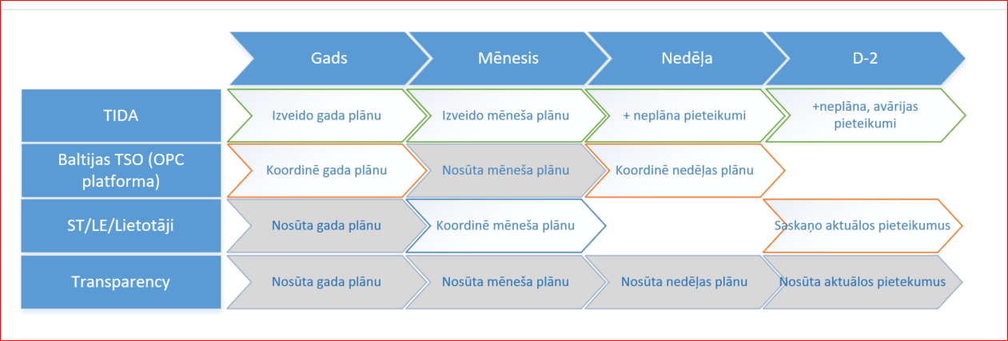
Attēls 3-1 "Augsta līmeņa procesu shēma"

Gada atslēgumu plāna saņemšana un koordinēšana ar trešajām pusēm.
Nākamā gada atslēgumu plāns Latvijas PSO elektrotīkla iekārtai tiek veidots TIDA sistēmā balstoties uz nākamajā gadā plānotajiem ekspluatācijas darbiem. Sākotnēji ģenerēto darbu plānu TIDA izskata, papildina, koriģē un apstiprina iesaistītie Ekspluatācijas virziena dienesti.
- AVS kontekstā tiek pieņemts, ka pirms gada plāna saņemšanas no TIDA: to ir apstiprinājušas atbildīgās struktūrvienības no Ekspluatācijas virziena (IRG, TED, AD grupas, LD, RD) un PVD;
- grupu vadītāji un meistari TIDA veikuši darbu grupēšanu, darbiem kuriem nepieciešams atslēgums, izveidojot virsuzdevumus – atslēgumu pieteikumu izveidošanai AVS .
AVS sfērā ir:
- no TIDA saņemto iekārtu atslēgumu sākotnējā izvērtēšana (izskatīšana/labošana) un veikto izmaiņu nodošana atpakaļ uz TIDA;
- gada atslēgumu plāna koordinēšana CESA atslēgumu plānošanas procesā (Baltijas un Polijas PSO atslēgumu dati) izmantojot OPC platformu, tai skaitā saistošo iekārtu atslēgumu pieteikumu saņemšana, izvērtēšana un saskaņošana;
- pēc tam, kad gada atslēgumu plānošanas process ir noslēdzies CESA tiek veikta gada atslēgumu plāna apstiprināšana no Sistēmvadības virziena dienestu puses (DD, SDrD u.c ja nepieciešams) un nosūtīšana iesaistītajām pusēm;
- gada atslēguma plāna apstiprināšana no Sistēmvadības virziena dienestu puses tiek veikta izmantojot AVS, kā arī tiek nodots apstiprinājuma fakts uz TIDA Ekspluatācijas virziena darba uzdevumiem un citām iesaistītām pusēm;
- pēc pieprasījuma gada atslēgumu plāna dati tiek nodoti arī BMS un NMM.
Gada atslēgumu plāna koordinēšanas procesa shēma:
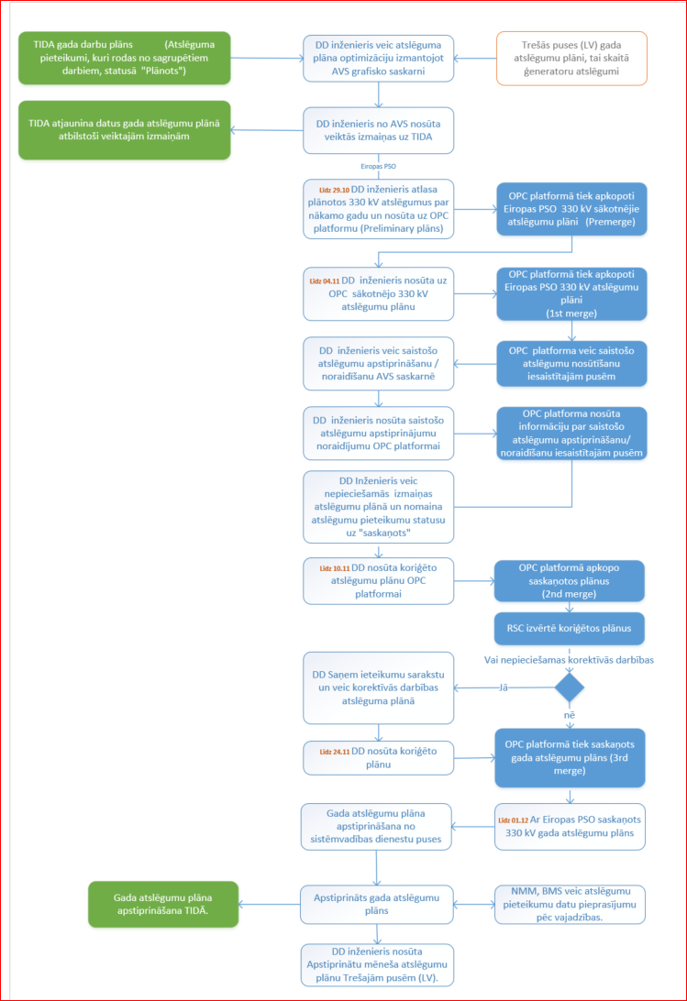
Attēls 3-2 "Gada plāna koordinēšana"

Zemāk esošajā tabulā ir apkopotas augsta līmeņa prasības, lai AVS varētu nodrošināt gada plāna koordinēšanu ar trešajām pusēm.
Tabula 3-1 "Biznesa prasības gada atslēgumu plāna koordinēšanai"
Funkcija | Apraksts
Gada atslēgumu plāna saņemšana no TIDA | Pēc pieprasījuma jānodrošina gada atslēgumu plāna saņemšana no TIDA detalizācijā pa iekārtu atslēgumu pieteikumiem, katram atslēguma pieteikumam norādot sākuma un beigu laikus, atslēdzamās iekārtas un pievienojumus u.c. nepieciešamo informāciju. Gada atslēgumu plāns no TIDA atkārtoti var tikt pieprasīts pēc nepieciešamības, ja rodas vajadzība atjaunināt gada atslēguma plāna ierakstus ar aktuālu informāciju no TIDA.
Gada atslēgumu plāna saņemšana no trešajām pusēm (LV),tai skaitā ģeneratoru atslēgumi. | Jānodrošina trešo pušu (LV) iekārtu atslēgumu saņemšana, tai skaitā informācija par ģenerējošo iekārtu atslēgumiem saņemšana AVS, lai izvērtējot kopējo situāciju ar plānotajiem atslēgumiem, varētu vienkopus redzēt visu trešo pušu iekārtu , tai skaitā arī ģenerējošo vienību atslēgumus. Ģenerējošo vienību atslēgumi var tikt nākotnē izmantoti arī veicot atslēgumu datu nosūtīšanu uz BMS.
Objektu iekārtu stāvokļu saņemšana no SCADA | DD inženieris atslēguma pieteikumā precizē objekta datus un veic informācijas pieprasījumu SCADA par objektu iekārtu stāvokļiem atbilstoši normāla režīma shēmai.
Atslēguma plāna attēlošana un rediģēšana grafiskajā skatā | Lai nodrošinātu iespēju izvērtēt un optimizēt plānotos atslēgumus, jānodrošina atslēgumu plāna attēlošana un rediģēšana grafiskajā skatā norādot dažādus atlases parametrus, piemēram, periods (gads, mēnesis, nedēļa), spriegums, operatīvā piederība, u.c.
DD veikto izmaiņu nodošana TIDA | Jānodrošina DD veikto izmaiņu, kuras veiktas atslēguma datos, ar mērķi veikt atslēgumu un darbu optimizāciju, nosūtīšanu atpakaļ TIDA. Izmaiņu nosūtīšana uz TIDA var tikt veikta dažādos procesa soļos pēc nepieciešamības.
Gada atslēgumu plāna koordinēšana ar CESA izmantojot OPC platformu. | Jānodrošina atslēgumu plāna koordinēšana ar CESA izmantojot OPC platformu, nodrošinot, iespēju:  - pēc iepriekš noteiktiem parametriem atlasīt atslēgumus, kuri nepieciešami koordinēšanas procesam; ,  - norādīt atbilstošu saskaņošas plūsmu;  - norādīt adresātu/s.
Saistošo atslēgumu (trešo pušu atslēgumu) saņemšana no OPC platformas CESA koordinēšanas procesā. | Gada atslēgumu plānu koordinēšanas procesā jānodrošina AST saistošo atslēgumu saņemšana no OPC platformas. Saskaņošana, noraidīšana, izmaiņu ierosināšana, norādot komentārus, nosūtīšana atpakaļ uz OPC platformu.
Apstiprinājuma saņemšana no OPC platformas par AST atslēgumiem, kuri ir saistoši citiem Eiropas PSO. | Gada atslēgumu plānu koordinēšanas procesā jānodrošina informācijas saņemšana par AST atslēgumiem, kuri ir saistoši citiem Eiropas PSO. Informācija tiek saņemta detalizācijā pa atslēgumiem, norādot vai atslēgums ir saskaņots, noraidīts, ierosinātas izmaiņas, norādot komentāru par noraidīšanas iemeslu vai nepieciešamajām izmaiņām atslēguma datos.
Saskaņošanas statuss | Katram atslēguma plānam un tajā iekļautajiem atslēguma ierakstiem ir jānodrošina iespēja redzēt, ar kuru no trešajām pusēm ir veikta saskaņošana, kāds ir saskaņošanas statuss, kā arī kādas izmaiņas tiek vai tikušas piedāvātas, ja atslēgums nav ticis apstiprināts.
Izmaiņu apstiprināšana/noraidīšana | Balstoties uz atbildēm, kuras saņemtas saskaņošanas laikā, jānodrošina iespēja veikt izmaiņas atslēguma plāna datos un norādīt iemeslu kādēļ tas tiek darīts, piemēram tiek mainīts atslēguma sākuma un beigu laiks pamatojoties uz RSC norādījumiem vai kāda no Eiropas PSO ierosinājuma
Atkārtotas saskaņošanas iniciēšana | Gada un nedēļas un atslēgumu koordinēšanas procesā jānodrošina iespēja atkārtoti veikt atslēgumu plānu vai atsevišķu atslēgumu nosūtīšanu OPC platformai pēc tam, kad iepriekš nosūtītajos plānos tikušas veiktas atslēgumu datu izmaiņas, un statusa maiņa.
Datu apmaiņa ar RCC | Jānodrošina iespēja sagatavot un nosūtīt datus RCC (Korektīvās darbības, Kritisko tīkla elementu un Notikumu saraksti) un saņemt korektīvo darbību rekomendāciju sarakstu no OPC platformas, pēc tam kad RCC ir veicis gada atslēgumu plāna izskatīšanu un rekomendāciju izstrādi. Korektīvo darbību saraksts ir nestrukturēts .pdf vai .xlsx fails, kurš tiek saņemts pa epastu un sistēmā var tikt pievienots manuāli.
Atslēguma plānu versionēšana | Jānodrošina gan atslēgumu plānu, gan to ierakstu versionēšana, lai būtu iespējams atsekot veiktās izmaiņas.
Gada atslēgumu plāna apstiprināšana no sistēmvadības dienestu puses | Pēc tam kad ir pabeigts CESA koordinēšanas process, jānodrošina gada atslēgumu plāna apstiprināšana no sistēmvadības dienestu puses, norādot atbildīgos apstiprinātājus un veicamo darbību (saskaņošana, apstiprināšana).
Izmaiņu nodošana TIDA | Pēc tam kad ir veikta gada plāna apstiprināšana no sistēmvadības dienestu puses, jānodrošina veikto izmaiņu nodošana TIDA sistēmai (piemēram, mainītie atslēguma laiki, atslēgumu statusi).
Plāna nosūtīšana trešajām pusēm (LV) | Jānodrošina apstiprināta atslēguma plāna nosūtīšana trešajām pusēm (LV), gada plāna apstiprināšana no sistēmvadības dienestu puses.  Veicot atslēguma plāna sagatavošanu nosūtīšanai jāspēj:  - pēc iepriekš noteiktiem parametriem atlasīt atslēgumus, kuri nepieciešami katrai no trešajām pusēm;  - norādīt atbilstošu saskaņošanas plūsmu (piemēram, nosūtīšana informatīvi);  - norādīt saņēmēju/s
Atslēgumu plāna nodošana BMS | Pēc pieprasījuma jānodrošina gada atslēgumu plāna nodošana uz BMS.
Atslēgumu plāna nodošana NNM | Pēc pieprasījuma jānodrošina gada atslēgumu plāna nodošana uz NMM.

Mēneša atslēgumu plāna saskaņošana un apstiprināšana
Nākamā mēneša atslēgumu plāns Latvijas PSO elektrotīkla iekārtai tiek veidots TIDA sistēmā balstoties uz gada darbu plānā ietvertajiem nākamā mēneša plānotajiem ekspluatācijas darbiem. TIDA sākotnēji ģenerēto nākamā mēneša darbu plānu izskata, papildina, koriģē un apstiprina iesaistītie Ekspluatācijas virziena dienesti:
- AVS kontekstā tiek pieņemts, ka pirms mēneša plāna saņemšanas no TIDA to ir apstiprinājušas atbildīgās struktūrvienības no Ekspluatācijas virziena (IRG, TED, AD grupas, EUD, LD, RD, TKD) un PVD;
grupu vadītāji un meistari TIDA veikuši darbu grupēšanu, darbiem kuriem nepieciešams atslēgums, izveidojot virsuzdevumus – atslēgumu pieteikumus. AVS sfērā ir:
- no TIDA saņemto mēneša atslēgumu plānu sākotnējā izvērtēšana (izskatīšana/labošana) un veikto izmaiņu nodošana atpakaļ uz TIDA;
- mēneša atslēgumu plāna koordinēšana ar trešajām pusēm (LV);
- mēneša atslēguma plāna nosūtīšana CESA atslēgumu plānošanas procesā izmantotajai OPC platformai (procesa ietvaros iespējams atjaunināt arī gada atslēguma plānu no nākamā mēneša sākuma līdz gada beigām) un apstiprinātu trešo pušu atslēgumu plānu saņemšana no Eiropas PSO.
- pēc tam, kad mēneša atslēguma plāna koordinēšana ar trešajām pusēm ir noslēgusies tiek veikta tā, apstiprināšana no sistēmvadības dienestu puses (DD, SDrD u.c ja nepieciešams);
- pēc mēneša plāna apstiprināšanas no sistēmvadības dienestu puses tiek veikta tā nosūtīšana:
  - trešajām pusēm (LV);
  - TIDA, lai tiktu veikta gada atslēgumu plāna galējā apstiprināšanu Ekspluatācijas virziena puses;
- Pēc pieprasījuma gada atslēgumu plāna dati tiek nodoti arī BMS un NMM
Mēneša atslēgumu plāna koordinēšanas procesa shēma:
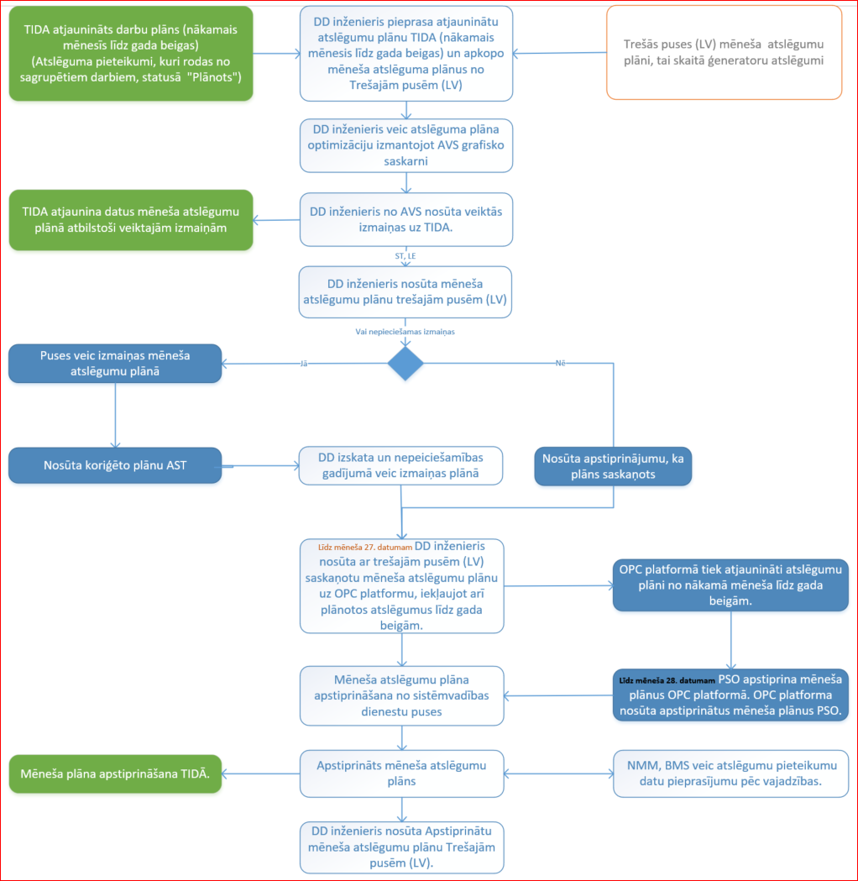
Attēls 3-3 "Mēneša atslēgumu plāna koordinēšana"
Augsta līmeņa prasības mēneša atslēgumu plāna koordinēšanai ar trešajām pusēm:
Tabula 3-2 "Biznesa prasības mēneša atslēgumu plāna koordinēšanai"
Funkcija | Apraksts
Mēneša atslēgumu plāna saņemšana no TIDA | Pēc pieprasījuma jānodrošina mēneša atslēgumu plāna (tai skaitā no nākamā mēneša sākuma līdz gada beigām) saņemšana no TIDA detalizācijā pa iekārtu atslēgumu pieteikumiem, katram atslēguma pieteikumam norādot sākuma un beigu laikus, atslēdzamās iekārtas un pievienojumus u.c. nepieciešamo informāciju. Mēneša atslēgumu plāns no TIDA atkārtoti var tikt pieprasīts pēc nepieciešamības, ja rodas vajadzība atjaunināt mēneša atslēguma plāna ierakstus ar aktuālu informāciju no TIDA.
Mēneša atslēgumu plāna saņemšana no trešajām pusēm (LV),tai skaitā ģeneratoru atslēgumi. | Jānodrošina trešo pušu (LV) iekārtu atslēgumu saņemšana, tai skaitā informācija par ģenerējošo iekārtu atslēgumiem saņemšana AVS, lai izvērtējot kopējo situāciju ar plānotajiem atslēgumiem, varētu vienkopus redzēt visu trešo pušu iekārtu , tai skaitā arī ģenerējošo vienību atslēgumus. Ģenerējošo vienību atslēgumi var tikt nākotnē izmantoti arī veicot atslēgumu datu nosūtīšanu uz BMS.
Atslēguma plāna attēlošana un rediģēšana grafiskajā skatā | Lai nodrošinātu iespēju izvērtēt un optimizēt plānotos atslēgumus, jānodrošina mēneša atslēgumu plāna attēlošana un rediģēšana grafiskajā skatā norādot dažādus atlases parametrus, piemēram, periods (gads, mēnesis, nedēļa), spriegums, operatīvā piederība, u.c.
Objektu iekārtu stāvokļu saņemšana no SCADA | DD inženieris atslēguma pieteikumā precizē objekta datus un veic informācijas pieprasījumu SCADA par objektu iekārtu stāvokļiem atbilstoši normāla režīma shēmai.
DD veikto izmaiņu nodošana TIDA | Jānodrošina DD veikto izmaiņu, kuras veiktas atslēguma datos, ar mērķi veikt iekārtu atslēgumu optimizāciju, nosūtīšanu atpakaļ TIDA. Izmaiņu nosūtīšana uz TIDA var tikt veikta dažādos procesa soļos pēc nepieciešamības.
Mēneša atslēgumu plāna koordinēšana ar trešajām pusēm (LV) | Jānodrošina atslēgumu plāna koordinēšana ar trešajām pusēm (LV), nodrošinot, iespēju:  - pēc iepriekš noteiktiem parametriem atlasīt atslēgumus, kuri nepieciešami koordinēšanas procesam;  - norādīt atbilstošu saskaņošanas plūsmu;  - norādīt adresātu/s.
Saskaņošanas statuss | Katram atslēguma plānam un tajā iekļautajiem atslēguma ierakstiem ir jānodrošina iespēja redzēt, ar kuru no trešajām pusēm ir veikta saskaņošana, kāds ir saskaņošanas statuss, kā arī kādas izmaiņas tiek vai tikušas piedāvātas, ja atslēgums nav ticis apstiprināts.
Izmaiņu apstiprināšana/noraidīšana | Balstoties uz atbildēm, kuras saņemtas saskaņošanas laikā, jānodrošina iespēja veikt izmaiņas atslēguma plāna datos un norādīt iemeslu kādēļ tas tiek darīts, piemēram tiek ierosināts mainīt atslēguma sākuma un beigu laiku. Izmaiņas jāvar veikt gan manuāli koriģējot atslēguma datus, gan automātiski ielasot no standartizētiem .xml failiem.
Atslēguma plānu statusa maiņa | Pēc saskaņošanas procesa pabeigšanas jānodrošina plāna pieteikumu statusa maiņa uz "Saskaņots".
Atslēguma plānu versionēšana | Jānodrošina gan atslēgumu plānu, gan to ierakstu versionēšana, lai būtu iespējams atsekot veiktās izmaiņas.
Mēneša atslēgumu plāna nosūtīšana CESA mēneša koordinēšanas procesā izmantojot OPC platformu | Jānodrošina mēneša atslēgumu plāna (tai skaitā no nākamā mēneša sākuma līdz gada beigām) nosūtīšana OPC platformai.
Saistošo atslēgumu (trešo pušu atslēgumu) saņemšana no OPC platformas CESA mēneša koordinēšanas procesā. | Mēneša atslēgumu plānu koordinēšanas procesā jānodrošina AST saistošo atslēgumu saņemšana no OPC platformas un iekļaušana mēneša atslēgumu plānā, kuru apstiprina sistēmvadības struktūrvienības.
Mēneša atslēgumu plāna apstiprināšana no sistēmvadības dienestu puses | Pēc tam, kad ir veikta mēneša atslēgumu plāna koordinēšana ar trešajām pusēm (LV), jānodrošina tā apstiprināšana no sistēmvadības dienestu puses, norādot atbildīgos apstiprinātājus un veicamo darbību (saskaņosana, apstiprināšana).
Izmaiņu nodošana TIDA | Pēc tam kad ir veikta mēneša plāna apstiprināšana no sistēmvadības dienestu puses, jānodrošina veikto izmaiņu nodošana TIDA sistēmai (piemēram, mainītie atslēguma laiki, atslēgumu statusi).
Plāna nosūtīšana trešajām pusēm (LV) | Jānodrošina apstiprināta atslēguma plāna nosūtīšana trešajām pusēm (LV), pēc tam kad ir veikta tā apstiprināšana no sistēmvadības dienestu puses.  Veicot atslēguma plāna sagatavošanu nosūtīšanai jāspēj:  - pēc iepriekš noteiktiem parametriem atlasīt atslēgumus, kuri nepieciešami katrai no trešajām pusēm;  - norādīt atbilstošu saskaņošanas plūsmu (piemēram, nosūtīšana informatīvi);  - norādīt saņēmēju/s
Atslēgumu plāna nodošana BMS | Pēc pieprasījuma jānodrošina mēneša atslēgumu plāna nodošana uz BMS.
Atslēgumu plāna nodošana NNM | Pēc pieprasījuma jānodrošina mēneša atslēgumu plāna nodošana uz NMM.

Nedēļas atslēgumu plāna saskaņošana un apstiprināšana
Nākamās nedēļas atslēgumu plānošanas un apstiprināšanas process šobrīd Ekspluatācijas virzienā netiek veikts. Neplāna darbi un no tiem izrietošie atslēgumi tiek reģistrēti TIDA un nodoti saskaņošanai DD saskaņā ar AS "Augstsprieguma tīkls" atslēgumu pieteikumu izskatīšanas kārtība.
Atbilstoši koordinēšanas ar CESA prasībām ir jāveic nedēļas atslēgumu plānu koordinēšana ar Eiropas PSO, līdz ar to nepieciešams nodrošināt atslēgumu datu atlasi no TIDA sistēmas par brīvi definētu periodu, lai DD inženieris izmantojot AVS varētu atlasīt nākamajai nedēļai plānotos atslēgumus no TIDA sistēmas, kā arī nodrošināt, lai AVS var nodot uz TIDA izmaiņas atslēgumos, kuras radušās nedēļas plāna koordinēšanas laikā. CESA nedēļas atslēgumu koordinēšanas process tiek uzsākts tekošās nedēļas trešdienā par periodu no sestdienas līdz nākamajai piektdienai (ieskaitot).
Ņemot vērā to, ka TIDA šobrīd nav nedēļas plānošanas process, tiek pieņemts, ka ekspluatācijas dienesti veiks nedēļas darbu plānošanu, grupēšanu un nodošanu DD līdz otrdienas darba dienas beigām (nedēļas plānā jāiekļauj darbi par iekārtām, kurām TIDĀ būs pazīme, ka tās ir iesaistītas CESA plānošanas procesā) par periodu no sestdienas līdz nākamās nedēļas piektdienai (ieskaitot).
AVS sfērā ir:
- no TIDA saņemto nedēļas atslēgumu plānu sākotnējā izvērtēšana (izskatīšana/labošana) un veikto izmaiņu nodošana atpakaļ uz TIDA;
- nedēļas atslēguma plāna nosūtīšana CESA atslēgumu plānošanas procesā izmantotajai OPC platformai, saistošo atslēgumu saņemšana un apstiprināšana no Eiropas PSO;
- pēc tam, kad nedēļas atslēgumu plāna koordinēšana ar CESA ir noslēgusies tiek veikta tā apstiprināšana no sistēmvadības dienestu puses (DD, SDrD u.c ja nepieciešams);
- pēc nedēļas plāna apstiprināšanas no sistēmvadības dienestu puses tiek veikta tā nosūtīšana:
  - trešajām pusēm (LV);
  - TIDA, lai būtu pieejamas koordinēšanas procesa laikā veiktās izmaiņas;
- Pēc pieprasījuma nedēļas atslēgumu plāna dati tiek nodoti arī BMS un NMM

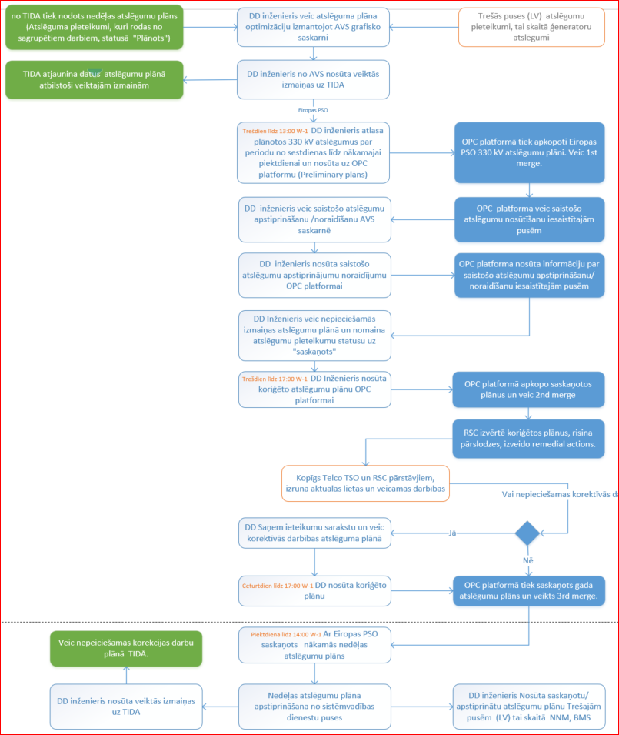
Attēls 3-4 "Nedēļas plāna koordinēšana"
Augsta līmeņa prasības nedēļas plāna koordinēšanai ar trešajām pusēm:
Tabula 3-3 "Biznesa prasības mēneša atslēgumu plāna koordinēšanai"
Funkcija | Apraksts
Atslēgumu plāna saņemšana no TIDA | Pēc pieprasījuma jānodrošina nedēļas atslēgumu plāna (tai skaitā no nākamā mēneša sākuma līdz gada beigām) saņemšana no TIDA detalizācijā pa iekārtu atslēgumu pieteikumiem, katram atslēguma pieteikumam norādot sākuma un beigu laikus, atslēdzamās iekārtas un pievienojumus u.c. nepieciešamo informāciju. Nedēļas atslēgumu plāns no TIDA atkārtoti var tikt pieprasīts pēc nepieciešamības, ja rodas vajadzība atjaunināt mēneša atslēguma plāna ierakstus ar aktuālu informāciju no TIDA.
Atslēgumu pieteikumu saņemšana no trešajām pusēm (LV),tai skaitā ģeneratoru atslēgumi. | Jānodrošina trešo pušu (LV) iekārtu atslēgumu saņemšana, tai skaitā informācija par ģenerējošo iekārtu atslēgumiem saņemšana AVS, lai izvērtējot kopējo situāciju ar plānotajiem atslēgumiem, varētu vienkopus redzēt visu trešo pušu iekārtu, tai skaitā arī ģenerējošo vienību atslēgumus. Ģenerējošo vienību atslēgumi var tikt nākotnē izmantoti arī veicot atslēgumu datu nosūtīšanu uz BMS.
Atslēguma plāna attēlošana un rediģēšana grafiskajā skatā. | Lai nodrošinātu iespēju izvērtēt un optimizēt plānotos atslēgumus, jānodrošina atslēgumu plāna attēlošana un rediģēšana grafiskajā skatā norādot dažādus atlases parametrus, piemēram, periods (gads, mēnesis, nedēļa), spriegums, operatīvā piederība, u.c.
Objektu iekārtu stāvokļu saņemšana no SCADA | DD inženieris atslēguma pieteikumā precizē objekta datus un veic informācijas pieprasījumu SCADA par objektu iekārtu stāvokļiem atbilstoši normāla režīma shēmai.
DD veikto izmaiņu nodošana TIDA | Jānodrošina DD veikto izmaiņu, kuras veiktas atslēguma datos, ar mērķi veikt atslēgumu un darbu optimizāciju, nosūtīšanu atpakaļ TIDA. Izmaiņu nosūtīšana uz TIDA var tikt veikta dažādos procesa soļos pēc nepieciešamības.
Nedēļas atslēgumu plāna koordinēšana ar CESA izmantojot OPC platformu. | Jānodrošina atslēgumu plāna koordinēšana ar CESA izmantojot OPC platformu, nodrošinot, iespēju:  - pēc iepriekš noteiktiem parametriem atlasīt atslēgumus, kuri nepieciešami koordinēšanas procesam; ,  - norādīt atbilstošu saskaņošanas plūsmu;  - norādīt adresātu/s.
Saistošo atslēgumu (trešo pušu atslēgumu) saņemšana no OPC platformas CESA koordinēšanas procesā. | Nedēļas atslēgumu plānu koordinēšanas procesā jānodrošina AST tīklam saistošo atslēgumu saņemšana no OPC platformas. Saskaņošana, noraidīšana, izmaiņu ierosināšana, norādot komentārus, nosūtīšana atpakaļ uz OPC platformu.
Apstiprinājuma saņemšana no OPC platformas par AST atslēgumiem, kuri ir saistoši citiem Eiropas PSO. | Gada un mēneša atslēgumu plānu koordinēšanas procesā jānodrošina informācijas saņemšana par AST atslēgumiem, kuri ir saistoši citiem Eiropas PSO. Informācija tiek saņemta detalizācijā pa atslēgumiem, norādot vai atslēgums ir saskaņots, noraidīts, ierosinātas izmaiņas, norādot komentāru par noraidīšanas iemeslu vai nepieciešamajām izmaiņām atslēguma datos.
Saskaņošanas statuss | Katram atslēguma plānam un tajā iekļautajiem atslēguma ierakstiem ir jānodrošina iespēja redzēt, ar kuru no trešajām pusēm ir veikta saskaņošana, kāds ir saskaņošanas statuss, kā arī kādas izmaiņas tiek vai tikušas piedāvātas, ja atslēgums nav ticis apstiprināts.
Izmaiņu apstiprināšana/noraidīšana | Balstoties uz atbildēm, kuras saņemtas saskaņošanas laikā, jānodrošina iespēja veikt izmaiņas atslēguma plāna datos un norādīt iemeslu kādēļ tas tiek darīts, piemēram tiek mainīts atslēguma sākuma un beigu laiks pamatojoties uz RSC norādījumiem vai kāda no Eiropas PSO ierosinājuma
Atkārtotas saskaņošanas iniciēšana | Gada un nedēļas un atslēgumu koordinēšanas procesā jānodrošina iespēja atkārtoti veikt atslēgumu plānu vai atsevišķu atslēgumu nosūtīšanu OPC platformai pēc tam, kad iepriekš nosūtītajos plānos tikušas veiktas atslēgumu datu izmaiņas, un statusa maiņa.
Datu apmaiņa ar RCC | Jānodrošina iespēja sagatavot un nosūtīt datus RCC (Korektīvās darbības, Kritisko tīkla elementu un Notikumu saraksti) un saņemt korektīvo darbību rekomendāciju sarakstu no OPC platformas, pēc tam kad RCC ir veicis nedēļas atslēgumu plāna izskatīšanu un rekomendāciju izstrādi.. Korektīvo darbību saraksts ir nestrukturēts .pdf vai .xlsx fails, kurš tiek saņemts pa epastu un sistēmā var tikt pievienots manuāli.
Atslēguma plānu versionēšana | Jānodrošina gan atslēgumu plānu, gan to ierakstu versionēšana, lai būtu iespējams atsekot veiktās izmaiņas.
Nedēļas atslēgumu plāna apstiprināšana no sistēmvadības dienestu puses | Pēc tam kad ir pabeigts CESA koordinēšnas process, jānodrošina nedēļas atslēgumu plāna apstiprināšana no sistēmvadības dienestu puses, norādot atbildīgos apstiprinātājus un veicamo darbību (saskaņošana, apstiprināšana).
Izmaiņu nodošana TIDA | Pēc tam kad ir veikta nedēļas plāna apstiprināšana no sistēmvadības dienestu puses, jānodrošina veikto izmaiņu nodošana TIDA sistēmai (piemēram, mainītie atslēguma laiki, atslēgumu statusi).
Atslēgumu plāna nodošana BMS | Jānodrošina nedēļas atslēgumu plāna nodošana uz BMS.
Atslēgumu plāna nodošana NNM | Jānodrošina gada atslēgumu plāna nodošana uz NMM.
Izmaiņu iesniegšana nedēļas plānā OPC platformā | Jānodrošina, ka gadījumos, kad OPC nedēļas plānošanas process ir noslēdzies, taču ir radušās izmaiņas nedēļas atslēgumu plānā (jauns atslēguma pieteikums, vai ticis mainīts jau eksistējošs pieteikums) ir iespēja nosūtīt veiktās izmaiņas saskaņošanai uz OPC platformu un saņemt atgriezenisko saiti par pieteikuma saskaņošanu, kā arī iesniegt datus par avārijas atslēgumiem un atslēgumu izpildi
Izmaiņu saņemšana no OPC pēc nedēļas koordinēšanas procesa noslēgšanas. | Jānodrošina, ka pēc nedēļas plānošanas procesa noslēgšanas, iespējams saņemt trešo pušu pieteikumus saskaņošanai no OPC platformas un nosūtīt atpakaļ informāciju par saskaņošanu, kā arī saņemt datus par avārijas atslēgumiem un atslēgumu izpildi

D-2 atslēgumu saskaņošana un apstiprināšana
D-2 atslēgumu saskaņošanas/apstiprināšanas procesā tiek veikta AST atslēgumu pieteikumu, kuri saņemti no TIDAs nedēļas plāna ietvaros, saskaņošana un apstiprināšana (atvēršana, slēgšana, pagarināšana), kā arī atslēgumu pieteikumu, kuri saņemti no trešajām pusēm (Baltijas PSO, Darbuzņēmēju, ST, LE, AST pārvades elektrotīklam pieslēgtie lietotāji) saskaņošana. Šobrīd AVS primāri ir paredzētas divas darba plūsmas - apstiprināšanas darba plūsma (AST pieteikumiem) un saskaņošanas darba plūsma (trešo pušu pieteikumiem).
Atslēguma pieteikumu apstiprināšanas plūsmā (sk. Attēls 4-6) tiek ietverta pieteikumu saskaņošana ar AST atbildīgajām struktūrvienībām (DD, SDrD, BPD, SAAD) kā arī ar trešajām pusēm, kuras atbilstoši iekārtas operatīvajai piederībai nepieciešams iesaistīt pieteikuma saskaņošanas procesā. Saskaņošanas process ar AST struktūrvienībām un Trešajām pusēm tiek veikts paralēli, pēc saskaņošanas procesa rezultātiem DD vadītājs lemj par pieteikuma apstiprināšanu.
Atslēguma pieteikuma apstiprināšanas plūsma:
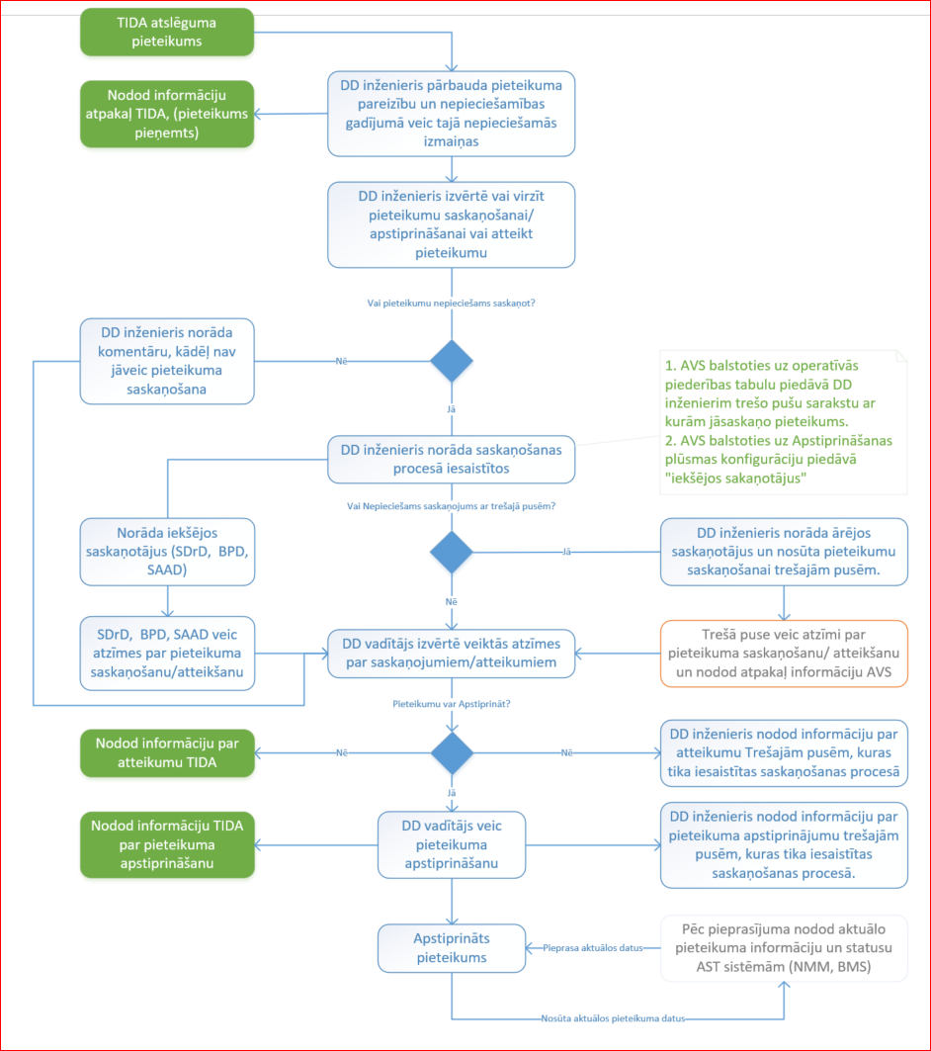
Attēls 3-5 "D-2 pieteikumu apstiprināšanas plūsma"
Atslēgumu pieteikumu saskaņošanas plūsma
AS "Augstsprieguma tīkls" atslēgumu pieteikumu izskatīšanas kārtībā ir noteikti atslēgumu pieteikumu iesniegšanas, saskaņošanas un atbilžu nodošanas laiki atkarībā no iekārtas operatīvās piederības, AVS sfērā tiek iekļauta funkcionalitāte, kura informatīvi brīdina DD darbinieku, ka tuvojas vai netiek ievērots pieteikumu iesniegšanas, saskaņošanas un atbilžu nodošanas laiki, taču neierobežos DD veikt pieteikumu iesniegšanu, saskaņošanu vai apstiprināšanu, ja minētie laiki netiek ievēroti.
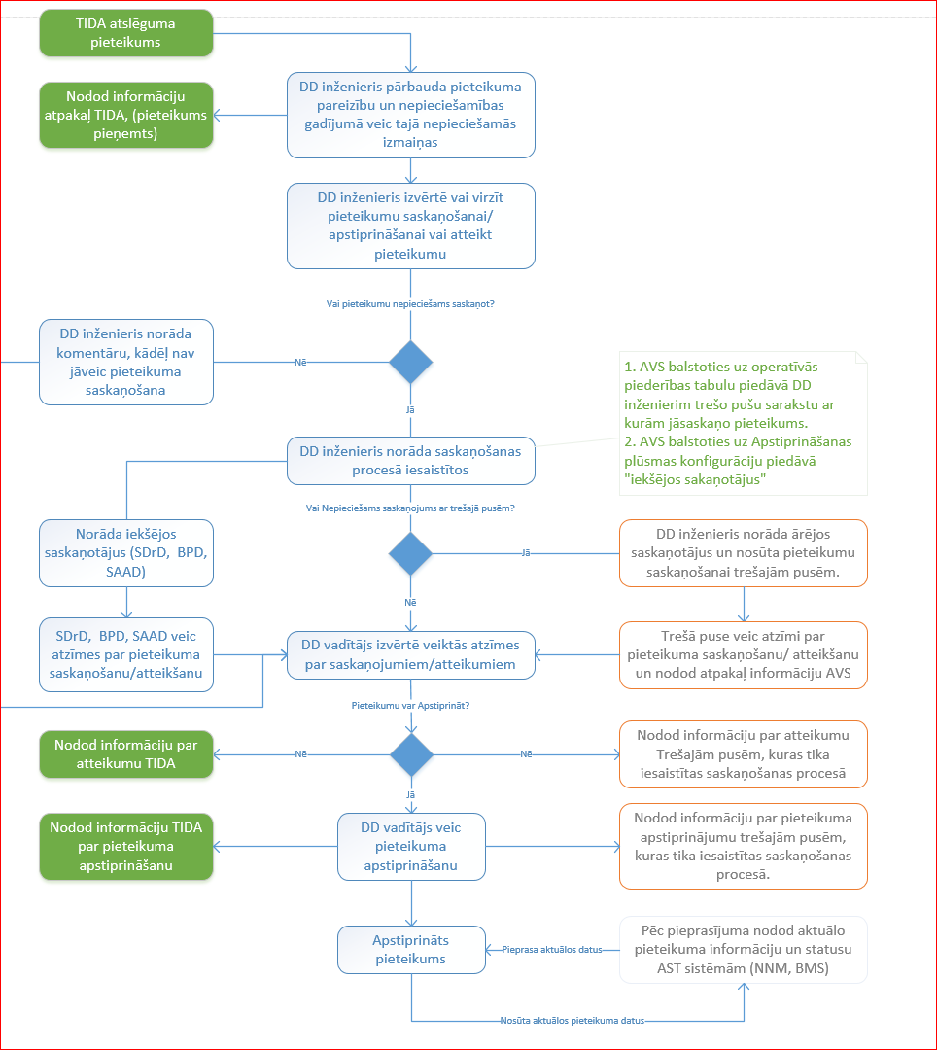
Attēls 3-6 "D-2 trešo pušu pieteikumu saskaņošanas plūsma"
Zemāk esošajā tabulā ir apkopotas augsta līmeņa prasības, lai AVS varētu nodrošināt atslēgumu pieteikumu saskaņošanu un apstiprināšanu D-2 procesa ietvaros.
Tabula 3-4 "Biznesa prasības D-2 pieteikumu apstiprināšanai un saskaņošanai"
Funkcija | Apraksts
Pieteikumu saņemšana no TIDA | Jānodrošina plānoto, neplānoto atslēgumu pieteikumu saņemšana no TIDA, pieteikuma informācijas attēlošana un labošana (piemēram, atslēguma sākuma, beigu un avārijas atjaunošanas laikus).
Atgriezeniskā saite uz TIDA | Pēc tam kad DD inženieris ir pārbaudījis pieteikuma datu pareizību, jānodrošina atgriezeniskā saite uz TIDA nosūtot informāciju, ka pieteikums ir pieņemts un tiks novirzīts pa apstiprināšanas plūsmu.
Avārijas atslēgumu ievade | Jānodrošina avārijas atslēgumu manuāla ievade AVS un to nodošana uz TIDA, pēc tam kad ir veikta atslēguma pieteikuma noslēgšana.
Papildus norādījumu ievade | Jānodrošina papildus norādījumu ievade pie pieteikuma, par atslēdzamajiem pievienojumiem, saistītajām iekārtām piemēram, objekts, pievienojums, iekārtas stāvoklis, sākuma laiks, beigu laiks. Papildus norādījumu ievade tiks veikta strukturētā veidā.
Iekārtu stāvokļu maiņa attiecībā pret normāla režīma shēmu | AVS pēc DD inženiera pieprasījuma saņem datus no SCADA par atslēguma pieteikumā norādīto objektu iekārtām un to stāvokļiem atbilstoši normāla režīma shēmai. DD inženieris izvērtējot atslēgumā un saistītajos atslēgumos norādīto informāciju veic iekāstu stāvokļu maiņu attiecībā pret normāla režīma shēmu.
Pieteikuma saņemšana no trešajām pusēm | Jānodrošina plānoto, neplānoto un avārijas atslēgumu pieteikumu saņemšana no trešajām pusēm izmantojot:  - system to system integrāciju ar trešo pušu sistēmām;  - manuālu datu ievadi AVS lietotāja saskarnē;  - Datu ievadi AVS ārējā portālā.  Pieteikumi var tikt saņemti par dažādām iekārtām, tai skaitā par ģenerācijas vienību atslēgumiem.
Saistīto pieteikumu attēlošana | Jānodrošina ar Atslēguma pieteikumu saistīto pieteikumu attēlošana, pēc iepriekš definētiem kritērijiem, piemēram laika periods, objekts, iekārta.
Aktuālo pieteikumu sasaiste ar plāna pieteikumiem | Plānotajiem atslēguma pieteikumiem ir jāveic sasaiste ar gada, mēneša, nedēļas plānā esošajiem ierakstiem, lai plānos nodrošinātu iespēju redzēt pieteikumu aktuālo status un reālos pieteikuma izpildes datus, kā arī veidot atskaites par plānoto atslēgumu izpildi un faktisko izpildi.
Pieteikumu attēlošana grafiskajā skatā | Lai varētu nodrošināt pieteikuma izvērtēšanu un ietekmi uz jau iepriekš plānotajiem un apstiprinātajiem atslēgumiem jānodrošina pieteikumu attēlošana un rediģēšana grafiskajā skatā, kopā ar atslēgumiem, kuri ir plānoti, saskaņoti, apstiprināti izvēlētajā laika period (gads, mēnesis, nedēļa, brīvi izvēlēts laika periods).
Pieteikuma datu rediģēšana | Pirms pieteikuma novirzīšanas saskaņošanai/apstiprināšanai jānodrošina, ka DD inženieris var labot pieteikuma datus, piemēram atslēguma sākuma, beigu un avārijas atjaunošanas laikus. Pieteikuma datu labošanu jāvar veikt gan no saraksta skata gan no grafiskā skata.
Atslēguma pieteikuma novirzīšana saskaņošanai/apstiprināšanai | Jānodrošina atslēguma pieteikuma novirzīšana pa saskaņošanas vai apstiprināšanas plūsmu (sk. Attēls 4-6 un Attēls 4-7) norādot saskaņotājus AST ietvaros un nepieciešamības gadījumos norādot trešās puses ar kurām jāveic saskaņošana, saskaņā ar operatīvās piederības tabulu.
Atgriezeniskā saite par pieteikuma saskaņošanu | Jānodrošina atgriezeniskās saites saņemšana/manuāla ievadīšana, par to vai pieteikumu ir saskaņojuši/noraidījuši AST dienesti un Trešās puses (Statusa maiņa, ierosinājumi mainīt pieteikuma laikus).
Pieteikuma izvērtēšana | Jānodrošina iespēja pārskatāmi apskatīt pie pieteikuma esošos saskaņojumus, lai varētu operatīvi lemt par pieteikuma saskaņošanu/apstiprināšanu/noraidīšanu.
Pieteikuma statusa maiņa un trešo pušu informēšana | Jānodrošina iespēja veikt Pieteikuma saskaņošanu/apstiprināšanu/noraidīšanu un informācijas nosūtīšanu trešajām pusēm, saskaņā ar operatīvās piederības tabulu.
Pieteikuma statusa un izmaiņu nodošana uz TIDA | Jānodrošina informācijas par pieteikuma Apstiprināšanu/noraidīšanu nodošana TIDAi, norādot pieteikuma statusu un veiktās izmaiņas pieteikuma datos (piemēram mainīti pieteikuma sākuma, beigu, avārijas atjaunošanas laiki).
Atgriezeniskās saites saņemšana par trešo pušu pieteikumu. | Jānodrošina informācijas saņemšana no trešajām pusēm, ka pieteikumam, kurš ticis atsūtīts AST saskaņošanai ir veikta apstiprināšana vai atcelšana.
Atslēgumu datu nodošana BMS | Jānodrošina aktuālo atslēgumu datu nodošana uz BMS par pieprasīto periodu.
Atslēgumu datu nodošana NNM | Jānodrošina aktuālo atslēgumu datu nodošana uz NNM par pieprasīto periodu
Brīdinājums par atslēgumu pieteikumu iesniegšanas, saskaņošanas un atbilžu nodošanas laiku | Jānodrošina funkcionalitāte, kura balstoties uz atslēgumu pieteikumu iesniegšanas, saskaņošanas un atbilžu nodošanas laikiem atkarībā no iekārtas operatīvās piederības informatīvi brīdina DD inženieri, ka tuvojas vai netiek ievērots pieteikumu iesniegšanas, saskaņošanas un atbilžu nodošanas laiks. Funkcionalitātei ir informatīvs raksturs un tā neierobežos DD inženieri veikt pieteikumu iesniegšanu, saskaņošanu vai apstiprināšanu, ja minētie laiki netiek ievēroti.
Sakaru pieteikumu atslēgumu ievade | Jānodrošina LE sakaru atslēgumu pieteikumu ievade un papildinformācijas ievade (piemēram, norādījumi tehniskās ekspluatācijas dienestam, norādījumi DD inženieriem)

Atbalstošie procesi

Komunikācijas ar trešajām pusēm pamatprincipi
Lai veiktu datu apmaiņu ar trešajām pusēm AVS nodrošinās:
- "system to system" datu apmaiņu izmantojot SOAP un/vai REST webservisus un ENTSO-E standartiem atbilstošus .xml failus;
- failapmaiņas servisus izmantojot ECP/EDX un SFTP datu apmaiņas saskarni un un ENTSO-E standartiem atbilstošus .xml failus, SFTP gadījumā pieļaujami standartizēti .xlsx faili;
- ārējo portālu atslēgumu datu pārlūkošanai, saskaņošanai un pieteikšanai. Ārējā portālā iespējams augšuplādēt datus izmantojot standartizētas .xlsx sagataves vai standartizētus .xml failus. Tiek pieļauts ka AVS datu apmaiņas portāls var tikt veidots papildinot BMS ārējo portālu ar jaunu, bet nodalītu funkcionalitāti;
- Standarta vai personalizētajos skatos atlasīto datu eksportu .xlsx formātā;
- Standartizēts API atslēgumu datu izgūšanai no AVS;
- Komunikācijai ar ENTSO-E OPC un ENTSO-E CSA sistēmām tiek lietots OPDE(ECP).

! AVS Datu apmaiņas servisi izmantos BMS integrācijas platformu.

Sistēmas konfigurācija
Prasība | Apraksts
Trešo pušu datu automātiska ielasīšana balstoties uz operatīvo piederību | Balstoties uz iekārtu operatīvo piederību, jānodrošina automātiska trešo pušu datu ielasīšana veicot atslēgumu pieteikumu un atslēgumu plānu saskaņošanas procesu.
Lietotāju pārvaldība | AVS paredzēta lomu bāzēta lietotāju tiesību pārvaldība (lietotājs->loma->piekļuves tiesības).  AST lietotāji autentificējas izmantojot Aktīvo direktoriju. Sistēmas lietotāji, kuri nepieciešami, lai veiktu datu apmaiņai tiek veidoti AST aktīvajā direktorijā un tiek izmantoti servisu autentifikācijas vajadzībām.
Darba plūsmu pārvaldības modulis | Šobrīd AVS paredzētas šādas darba plūsmas:  - gada un nedēļa plāna saskaņošanas darba plūsma, kurā iespējams definēt saskaņošanas soļu skaitu (piemēram 1st merge, 2nd merge, 3rd merge) un veikt secīgas saskaņošanas darbības'  - Nosūtīšanas darba plūsma, kuras ietvaros tiek informatīvi nosūtīti atslēgumi vai atslēgumu plāni iesaistītajām pusēm;  - gada, mēneša un nedēļas plāna apstiprināšanas darba plūsma;  - atslēgumu pieteikumu apstiprināšanas darba plūsma (AST pieteikumiem);  - atslēgumu pieteikumu saskaņošanas darba plūsma (trešo pušu pieteikumiem).  Ņemot vērā iesaistīto pušu skaitu un nepieciešamību pielāgoties mainīgiem biznesa procesiem, nepieciešams nodrošināt darba plūsmu konfigurācijas iespējas, kuras ietvaros būtu iespējams:  - mainīt biznesa procesu;  - mainīt plūsmas soļus;  - definēt robežvērtības;  - definēt lietotāja lēmumus;  - apskatīt plūsmas progresu u.c.
Uzdevumu plānotājs (process scheduler) | Lai nodrošinātu regulāru komunikāciju ar trešajām pusēm jānodrošina automātiska ziņojumu izsūtīšana iepriekš noteiktos laikos izmantojot uzdevumu plānotāja (process scheduler) funkcionalitāti, ar iespējām elastīgi konfigurēt nosūtāmās informācijas saturu un saņēmējus
Personalizētu filtru veidošana | Jānodrošina lietotāju filtru veidošanas un saglabāšanas funkcionalitāte.
Skatu veidošanas funkcionalitāte | Jānodrošina lietotājiem veidot personalizētus skatus ar definētiem datu filtriem un kolonnām.
Kritisko tīkla elementu (Critical netwok elements) un Notikumu sarakstu (Contingency list) veidošana | Jānodrošina kritisko tīkla elementu un Notikumu sarakstu veidošana (tīkla elementu un to kombināciju veidošana).
Versionēšana | Jānodrošina versiju veidošana gada, mēneša, nedēļas plānam un atslēguma ierakstam, lai būtu iespējams veikt datu analīzes funkcijas iekārtas atslēguma pieteikuma dzīves ciklā.
Izmaiņu apstiprināšana iekārtu kokā | Saņemot izmaiņas vai pirmreizēju iekārtu koku no TIDA jānodrošina iespēja veikt nepieciešamo aprakstošo datu ievadi iekārtai, ja tādi nepieciešami un iespēja veikt apstiprinājumu, ka iekārta tiek pievienota iekārtu kokam.
Audita pierakstu veikšana | Jānodrošina audita funkcionalitāte, kas fiksē aktivitātes, kuras veiktas sistēmā:  Dokumenti (saņemtie, ģenerētie un nosūtītie dokumenti, ietverot visas tā versijas u.c);  Lietotāja un sistēmas aktivitātes (datu ievade, datu labošana, dzēšana, biznesa procesu izpildes darbības u.c)

Klasifikatori, sistēmas pamatdati

Prasība | Apraksts
Iekārtu koks | Nepieciešams uzturēt iekārtu koku un to operatīvos apzīmējumus. Tiek plānots, ka iekārtu koks primāri tiek uzturēts TIDA sistēmā, tai skaitā trešo pušu iekārtas, un AVS veic iekārtu koka periodisku ielādi no TIDA.
Iekārtas operatīvā piederība | Katrai iekārtai tiek norādīts piederības veids un trešā puse uz kuru attiecas iekārtas piederība, Operatīvā vadībā, Operatīvā pārziņā un Informatīvā pārziņā. Veicot pieteikuma saskaņošanu/apstiprināšanu ir nepieciešams redzēt iekārtas piederības veidu un trešās puses uz kurām attiecas katrs piederības veids, tas nepieciešams, lai DD inženieris varētu pieņemt lēmumu par atslēguma pieteikumam atbilstošu saskaņošanas plūsmu un iesaistītajām pusēm kurām pieteikums jāsūta uz saskaņošanu vai vienkārši informēšanu.  Iekārtu operatīvās piederības tabula tiek uzturēta TIDA, AVS veic operatīvās piederības tabulas importu un tās periodiska atjaunināšanu no TIDA.  Vienai iekārtai var tikt norādīti vairāki operatīvās piederības ieraksti un atbildīgās puses.
Saistošo elementu saraksts | Nepieciešams uzturēt (relevant asset sarakstu), trešo pušu elementu sarakstu ar kuriem saistītos atslēgumus AST nepieciešams saskaņot ar CESA koordinēšanas ietvaros.
Atslēguma pieteikums | Atslēguma pieteikums (Informācija no TIDA: objekts, pievienojums, iekārtas stāvoklis, darbu apraksts, sākuma laiks, beigu laiks, avārijas atjaunošanas laiks; Papildus norādījumi: objekts, pievienojums, iekārtas stāvoklis, sākuma laiks, beigu laiks; Informācija par veiktajiem saskaņojumiem un pieteikuma apstiprināšanu; Informācija par pieteikuma atvēršanu un aizvēršanu; Informācija par atbildes sniegšanu pusēm saistībā ar pieteikuma izpildi).
Atslēguma plāns | Atslēgumu saraksts, no kura iespējams izvēlēties konkrētus atslēgumus, iespējams filtrēt pēc dažādiem kritērijiem (gads, mēnesis, nedēļa, brīvi izvēlēts periods).
Iekārtas stāvoklis | Iekārtas stāvokļa definēšana atbilstoši atslēgumam nepieciešamajai shēmai (iekārta darbā; remontā; rezervē, u.c)
Trešo pušu reģistrs | Jānodrošina trešo pušu datu reģistrēšana. Trešo reģistrā par katru pusi, jāvar norādīt vismaz šādu informāciju:  - Nosaukums un loma (piemēram, PSO, SSO, Sistēmas lietotājs, Darbuzņēmējs, RCC);  - Periods (spēkā no - spēkā līdz);  - EIC kods;  - Kontaktinformācija un cita saistošā informācija;  - komunikācijas kanāls un ar to saistītā konfigurācijas informācija;  konfigurācija, kura norāda kādi dati jāiekļauj atslēgumu plānos veicot to saskaņošanu ar katru no trešajām pusēm.

Integrācijas prasības

Datu apmaiņa ar TIDA
Prasība | Apraksts
Tīkla iekārtu koks | Jānodrošina iekārtu koka, kurš ir nepieciešams AVS (330 kV līnijas un iekārtas, 110 kV starpsavienojumi, ģeneratori, trešo pušu saistošās iekārtas) periodiska nodošana uz AVS.
Iekārtu dati | Jānodrošina iekārtu datu (operatīvais apzīmējums, EIC Kods, MRID, operatīvā piederība, kritiskais elements, OPC elements) periodiska nodošana uz AVS.
Gada, mēneša un nedēļas atslēgumu plāna nodošana AVS | Jānodrošina gada mēneša un nedēļas atslēgumu pieteikumu plāna nodošana AVS pēc pieprasījuma. Darbi tiks grupēti pa atslēguma pieteikumiem, un uz AVS tiks nodoti atslēguma pieteikumi.
AVS Izmaiņas gada, mēneša un nedēļas plānā | Jānodrošina Izmaiņu, kuras rodas atslēguma datos AST izskatīšanas ietvaros un izmaiņu, kuras rodas koordinēšanas ar trešajām pusēm ietvaros nodošana no AVS uz TIDA (atvēršanas laiks, noslēgšanas laiks, avārijas atjaunošanas laiks, statuss).
Pieteikuma nodošana | Jānodrošina atslēguma pieteikuma nodošana uz izpildi AVS, kā arī jānodrošina pieteikumā veikto izmaiņu saņemšana no AVS (piemēram, saskaņošanā, saskaņots, noraidīts, atvērts, slēgts, atvēršanas laiks, noslēgšanas laiks, avārijas atjaunošanas laiks).
Avārijas atslēgumu saņemšana | Jānodrošina avārijas atslēgumu pieteikumu datu saņemšana no AVS.
Atslēguma iekārtu operatīvo stāvokļu saņemšana | Jānodrošina atslēguma iekārtu operatīvo stāvokļu datu saņemšana no AVS.
Konfigurācijas nodrošināšana | Lai nodrošinātu korektu integrāciju TIDA jāuztur konfigurācija par iekārtām ar kurām saistītos atslēgumus jānodod AVS.

Atslēgumu datu nodošana NMM
Prasība | Apraksts
Iekārtu operatīvie stāvokļi | Iekārtu plānotie operatīvie stāvokļi ar datuma un laika zīmogiem atbilstoši atslēgumu aktuālajam plānam. Datu nodošana NMM jānodrošina pēc pieprasījuma atbilstoši IGM izveidošanas un automatizētās kalkulācijas funkcijās definētiem laika periodiem.
Konfigurējams atslēgumu plāna/dokumenta saturs | Jānodrošina, iespēja konfigurēt elementu sarakstu ar kuriem saistītie atslēgumi tiek iekļauti datu apmaiņas dokumentā, kurš tiek nodots NMM (piemēram 330 kV līnijas, 310 kV līnijas, 330 kV apakšstaciju kopnes).

Atslēgumu datu nodošana BMS
Prasība | Apraksts
Gada, mēneša, nedēļas plāna datu apmaiņa | Jānodrošina apstiprināta gada, mēneša, nedēļas atslēgumu plānu apmaiņa ar BMS pēc pieprasījuma vai to nosūtīšanā BMS pēc iepriekš definēta grafika.
D-2 atslēgumu datu apmaiņa | Jānodrošina D-2 saskaņoto/apstiprināto atslēgumu pieteikumu datu apmaiņa ar BMS pēc pieprasījuma vai to nosūtīšana BMS pēc iepriekš definēta grafika.
Atslēgumu datu apmaiņa par brīvi definētu periodu | Papildus iepriekš definētajiem atslēgumu plāniem (gads, mēnesis, nedēļa), jānodrošina atslēgumu datu savākšana par brīvi definētu periodu un nodošana BMS pēc pieprasījuma vai to nosūtīšanā BMS pēc iepriekš definēta grafika
Konfigurējams atslēgumu plāna/dokumenta saturs | Jānodrošina, iespēja konfigurēt elementu sarakstu ar kuriem saistītie atslēgumi tiek iekļauti atslēgumu plānā/dokumentā, kurš tiek nodots BMS (piemēram 330 kV līnijas, 110 kV līnijas, 330 kV apakšstaciju kopnes). Šobrīd BMS nepieciešami atslēgumi, kuri saistīti ar 330 kV līniju un apakšstaciju kopņu atslēgumiem, taču atkarībā no izmaiņām biznesa prasībās iekļaujamo elementu saraksts var mainīties.

Atslēgumu datu apmaiņa ar ENTSO-E OPC
Prasība | Apraksts
Gada plāna koordinēšana | Jānodrošina gada atslēgumu plāna nosūtīšana uz ENTSO-E OPC platformu .xml formātā.  Jānodrošina iespēja saņemt informāciju no ENTSO-E OPC platformas .xml formātā par to vai iesniegtie atslēgumi ir apstiprināti, daļēji apstiprināti vai noraidīti norādot iemeslu.  Jānodrošina iespēja saņemt informāciju no ENTSO-E OPC platformas .xml formātā par saistošajiem atslēgumiem, kuri AST ir jāsaskaņo, kā arī jānodrošina veikto saskaņojumu nosūtīšana atpakaļ uz OPC platformu.
Mēneša plāna nosūtīšana | Jānodrošina mēneša atslēgumu plāna nosūtīšana uz ENTSO-E OPC platformu .xml formātā. Šobrīd mēneša plāna nosūtīšana ir informatīva, taču nākotnē tam var tikt piemērots arī saskaņošanas process.
Nedēļas plāna koordinēšana | Jānodrošina nedēļas atslēgumu plāna nosūtīšana uz ENTSO-E OPC platformu .xml formātā.  Jānodrošina iespēja saņemt informāciju no ENTSO-E OPC platformas. xml formātā par to vai iesniegtie atslēgumi ir apstiprināti, daļēji apstiprināti vai noraidīti norādot iemeslu kā arī jānodrošina veikto saskaņojumu nosītīšana atpakaļ uz OPC platformu.
Acknowledgement dokumentu apstrāde | Jānodrošina saņemto .xml dokumentu sintakses pārbaude, atbilstoša acknowledgement dokumentu izveide un nosūtīšana saņemot .xml dokumentus no OPC platformas. Jānodrošina acknowledgement dokumenta saņemšana un apstrāde pēc tam, kad ir veikta .xml dokumentu nosūtīšana uz OPC platformu
Atslēgumu datu apmaiņa par brīvi definētu periodu | Papildus iepriekš definētajiem atslēgumu plāniem (gads, mēnesis, nedēļa), jānodrošina atslēgumu datu savākšana par brīvi definētu periodu un apmaiņa ar OPC platformu pēc pieprasījuma vai to nosūtīšana OPC pēc iepriekš definēta grafika
Tīkla iekārtu saraksta nodošana un saistošo iekārtu nodošana | Datu par tīkla iekārtām, kas ir saistošas OPC procesiem - tīkla elementu (asset) saraksts, kuriem var tikt plānoti atslēgumi), nosūtīšana un atjaunošana un OPC procesam svarīgo citu PSO iekārtu (Relevant assets) marķēšana - saistīto elementu saraksta nosūtīšana un atjaunošana.
Konfigurējams atslēgumu plāna/dokumenta saturs | Jānodrošina, iespēja konfigurēt elementu sarakstu ar kuriem saistītie atslēgumi tiek iekļauti atslēgumu plānā/dokumentā, kurš tiek nodots OPC platformai (piemēram 330 kV līnijas, 110 kV līnijas, 330 kV apakšstaciju kopnes). Šobrīd OPC platformai nepieciešami atslēgumi, kuri saistīti ar 330 kV līniju un apakšstaciju kopņu atslēgumiem, taču atkarībā no izmaiņām biznesa prasībās iekļaujamo elementu saraksts var mainīties.
Korektīvās darbības (Remedial Actions) | Jānodrošina korektīvo darbību (periods un tam atbilstošās korektīvās darbības) nosūtīšana un rekomendāciju saņemšana.

Atslēgumu datu apmaiņa ar ENTSO-E CSA
Prasība | Apraksts
Korektīvās darbības (Remedial Actions) | Jānodrošina korektīvo darbību (periods (D-1, ID) un tam atbilstošās korektīvās darbības) nosūtīšana uz ENTSO-E CSA platformu un RCC atskaišu un rekomendāciju saņemšana, izmantojot OPDE (ECP).
Notikumu saraksts (Contingency list) | Jānodrošina Notikumu saraksta , kurā tiek iekļauti tīkla elementi un tīkla elementu kombinācijas, nosūtīšana .xml formātā uz ENTSO-E CSA platformu izmantojot OPDE (ECP).
Kritisko elementu saraksts | Jānodrošina kritisko tīkla elementu saraksta nosūtīšana .xml formātā uz ENTSO-E CSA platformu izmantojot OPDE (ECP).

Atslēgumu datu apmaiņa ar trešajām pusēm (LV)
Prasība | Apraksts
Gada un mēneša plāna nosūtīšana | Jānodrošina gada un mēneša atslēgumu plāna nosūtīšana trešajām pusēm (LV) informatīvos nolūkos
Mēneša plāna koordinēšana | Jānodrošina mēneša atslēgumu plāna koordinēšana ar ST, un iespēja saņemt vai manuāli ievadīt informāciju par saskaņojumu, noraidījumu vai nepieciešamajām izmaiņām.
Ģenerējošo vienību atslēgumu saņemšana | Jānodrošina ģenerējošo vienību atslēgumu datu saņemšana no LE.
Atslēgumu pieteikumu saņemšana saskaņošanai | Jānodrošina, ka trešā puse var iesniegt atslēguma Pieteikumu saskaņošanai AST un saņemt atgriezenisko saisti par saskaņojumu.
Atslēgumu pieteikumu nosūtīšana saskaņošanai | Jānodrošina ka no AVS var nosūtīt atslēguma pieteikumu saskaņošanai trešajai pusei un saņemt vai manuāli ievadīt informāciju par saskaņojumu, noraidījumu vai nepieciešamajām izmaiņām
Avārijas atslēgumu un atslēgumu izpildes datu apmaiņa | Jānodrošina datu apmaiņa (nosūtīšana, saņemšana, manuāla ievade) par avārijas atslēgumiem un atslēgumu izpildi

Atslēgumu datu nodošana uz Operatīvo žurnālu

Prasība | Apraksts
Atslēguma pieteikuma atvēršanas un noslēgšanas dati | Jānodrošina automātiska datu nodošana uz Dispečeru dienesta Operatīvo žurnālu par atslēgumu pieteikumu atvēršanu un noslēgšanas faktu.

Iekārtu stāvokļu datu nodošana MUSTANG; PSS®E

Prasība | Apraksts
Iekārtu operatīvo stāvokļu nodošana | Jānodrošina ka AVS pēc pieprasījuma nodod atslēgumu iekārtu operatīvo stāvokļu datus izmantošanai elektroenerģijas sistēmas modelēšanas lietotnēs MUSTANG, PSS®E u.c., izmantojot AVS API.

Datu saņemšana no SCADA
Prasība | Apraksts
Iekārtu un to stāvokļu datu saņemšana | Jānodrošina iespēja pēc pieprasījuma saņemt datus no SCADA/EMS par objektu (apakštaciju) iekārtām un to stāvokļiem atbilstoši normāla režīma shēmai.
! Precīzi komunikācijas kanāli ar trešajām pusēm tiks definēti tehnisko prasību izstrādes laikā. Šobrīd tiek pieņemts, ka automatizēta datu apmaiņa iespējama:
- ar LE (atslēgumu plānu nosūtīšana, ģenerējošo vienību atslēgumu saņemšana, pieteikumu saskaņošana tiek veikta izmantojot .xml failus un webservisu);
- ar ST (atslēgumu plānu nosūtīšana, mēneša atslēgumu plāna koordinēšana, pieteikumu saskaņošana tiek veikta .xml formātā ar webservisu palīdzību);
- Sistēmas lietotājiem tiek paredzēts, ka ar atslēgumu plāniem iespējams iepazīties AVS ārējā portālā, kā arī veikt atslēguma pieteikumu saskaņošanai.

Pieņēmumi
Lai nodrošinātu atslēgumu datu apmaiņu starp TIDA un AVS, tiek pieņemts, ka:
- TIDA tiks ieviesta darbu grupēšanu virsuzdevumos un virsuzdevumu nodošana uz AVS;
- TIDA tiks ieviesti papildinājumi, lai varētu saņemt izmaiņas atslēgumu datos no AVS un korekti attiecināt tās uz darbiem, kuri ir zem virsuzdevuma;
- TIDA tiks manuāli ievadītas atslēdzamās iekārtas, kuras ir saistītas ar darbiem;
- TIDA tiks ieviests "nedēļas" plānošanas process, darbiem, kuriem nepieciešami atslēgumi (tikai 330 kV), kā rezultātā darbi periodā par nākamo sestdienu līdz aiznākamajai piektdienai ir jānodod uz AVS līdz tekošās nedēļas otrdienas darba dienas beigām.
- Tiks rasts risinājums, lai atslēgumi, kurus TIDA ievada PVD saistībā ar jaunbūvju un rekonstrukciju projektiem tiktu apstrādāti kopējā atslēgumu un darbu plānošanas plūsmā;
Tiek pieņemts, ka Baltijas PSO vienosies par OPC platformas izmantošanu gada, mēneša un nedēļas plānu koordinēšanas vajadzībām, tai skaitā izmaiņu sūtīšanu uz OPC pēc nedēļas plānošanas procesa noslēgšanās.

Izstrādes ceļakarte
Provizoriska izstrādes ceļakarte ar pieņēmumu, ka iepirkums par izstrādātāja piesaisti tiek izsludināts ne vēlāk kā 30.11.2023. Nobīdoties iepirkuma izsludināšanas termiņam, proporcionāli pārceļas arī nākamie aktivitāšu termiņi.
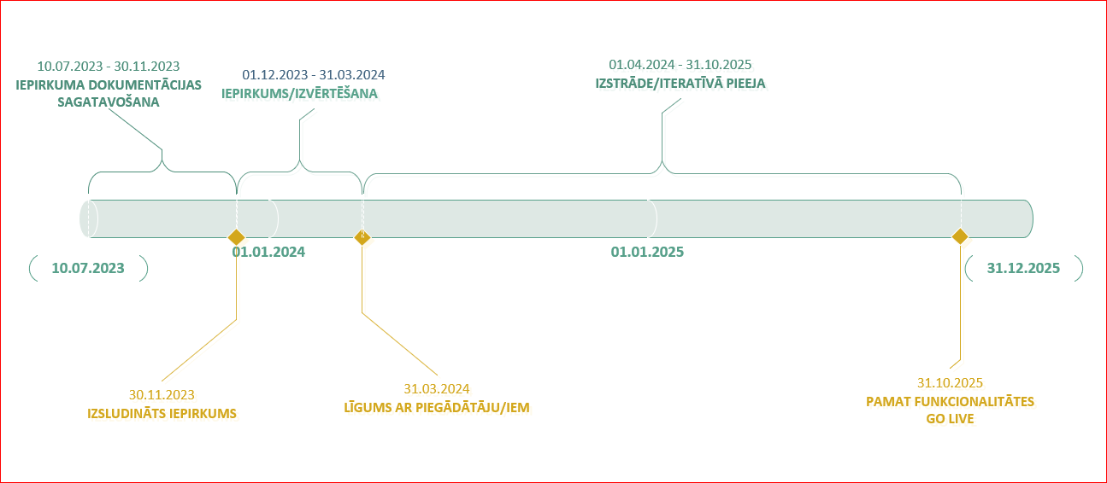

Nākotnes funkcionalitāte
Nākotnē iespējama AVS attīstība ar šādu funkcionalitāti:
- Notikumu reģistrēšana un operatīvajam darbam būtisku defektu attēlošana, integrācijā ar TIDA sistēmu;
- Atslēgumu iekārtu operatīvo stāvokļu ievades uzlabojumi, izmantojot pārslēgumu kartes, reālā laika iekārtu stāvokļu datu saņemšanu no SCADA/EMS;
- Datu saņemšana no NMM par atslēguma drošuma analīzes rezultātiem;
- Noviržu no normālas shēmas, normāla režīma reģistrēšana un pārskats;
- Atslēgumu analīze ar mērķi optimizēt darbu uzpildi un darbiem nepieciešamos atslēgumus;
- Cita papildus funkcionalitāte.

